实习报告
机器人比赛系统适配及基于 KV260 的 FPGA 共享计算平台设计与实现

姓名： | 许胜宏
专业： | 电子工程
实习单位： | ____________________________
实习时间： | 五周
提交日期： | 2026 年 ____ 月 ____ 日

摘要
本次为期五周的实习围绕机器人竞赛实验平台的升级与工程化改造展开。由于机器人平台和比赛场地发生变化，首先对新 TonyPi 的运动控制、AprilTag 定位、地图建模、Motion-Aware A* 导航、花卉识别、NFC 交互及失败恢复流程进行重新适配，使机器人能够在新环境中完成完整任务。随后面向二十余块 Kria KV260 的教学使用需求，从 SD 卡镜像、Board ID、静态网络、XRT/ZOCL/Minimal PYNQ Runtime 开始建立标准化部署流程，并进一步设计 Central Server 与 KV260 Worker 架构，实现学生身份认证、bit/hwh Artifact 持久化与版本管理、Predict Request 持久化、Lease/Worker 资源调度、FIFO 排队、HTTP 200/202 异步语义、故障恢复、Audit Event、旧版本清理及管理 Dashboard。最后将机器人由直接访问固定 KV260 Worker 改为只访问 Central Server，由服务器根据 student_id、Artifact 和资源状态动态选择 FPGA Worker，从而完成 Robot—Central—KV260—PYNQ/FPGA 的端到端集成。同时，根据新机器人、新场地、NFC 和服务器通信方式重构实验一至实验五及比赛说明。实习最终形成了一套从机器人任务执行、FPGA 共享计算到教学文档交付的完整工程链路，并使系统从单机调试模式提升为具备批量部署、资源共享、持久化、可观测性和恢复能力的教学平台。

关键词
TonyPi；AprilTag；机器人定位与导航；Motion-Aware A*；NFC通信；KV260；PYNQ；FPGA共享计算平台；Central Server；多节点调度

目录
第一章 实习背景与任务 8
1.1 实习背景 8
1.2 实习目标 9
1.3 主要技术内容 9
第二章 总体方案与五周实施过程 11
2.1 系统总体架构 11
2.2 五周工作安排与演进 13
2.3 开发与验证方法 13
第三章 机器人比赛系统的重新适配与现场调试 15
3.1 基于已有 robotall 的机器人软件分层 15
3.2 场地变化与坐标重新测量 17
3.3 AprilTag 定位与位姿质量控制 19
3.4 地图与 Motion-Aware A* 路径规划 20
3.5 花卉识别与目标确认 21
3.6 NFC 换花流程与失败恢复 21
3.7 调试与可观测性 22
3.8 模块化测试与现场验收 22
第四章 KV260 FPGA 共享计算平台的设计与实现 25
4.1 从单板运行到多板共享的需求分析 25
4.2 SD 卡镜像与 KV260 标准化部署 26
4.3 PYNQ、Overlay 与 FPGA 数据通路 28
4.4 Central Server 总体架构与职责划分 29
4.5 学生认证与 FPGA Artifact 管理 30
4.6 Request 持久化与 200/202 语义 31
4.7 Lease、Worker 状态机与资源调度 32
4.8 Worker Registry、健康检查与故障恢复 33
4.9 Audit/Event 与管理 UI 34
4.10 并发、持久化与恢复测试 37
4.11 技术选择与工程取舍 40
第五章 机器人接入 Central Server 与端到端系统联调 42
5.1 从 Worker 直连到 Central 模式 42
5.2 完整数据链路 43
5.3 联调与验证方法 43
5.4 系统集成带来的改进 44
5.5 身份认证与安全边界 44
第六章 实验指导书与比赛说明的重构 46
6.1 修改背景 46
6.2 实验一至实验五的更新内容 46
6.3 比赛说明与 NFC/服务器通信更新 47
6.4 文档工作的工程价值 47
6.5 指导书的组织与可复现性原则 48
第七章 典型问题、分析方法与解决过程 49
7.1 SD 卡写入与启动问题 49
7.1.1 初期 Runtime、XRT、ZOCL 与 PYNQ 环境 49
7.1.2 SD 卡与读卡器 I/O 问题 49
7.1.3 SSH、网络与首次启动问题 50
7.1.4 烧卡时间与重复失败 50
7.1.5 从一块成功到七块上线 50
7.2 机器人定位与运动误差 50
7.2.1 动作误差与累计偏移 51
7.2.2 定位跳变与错误候选 51
7.2.3 NFC 换花失败恢复 51
7.2.4 恢复路径中的死循环 51
7.3 网络与服务器状态不一致问题 51
7.4 多学生并发与调度问题 52
7.5 问题排查方式的变化 52
第八章 实习成果与工程认识 53
8.1 从算法实现到系统工程 53
8.2 跨层技术能力 53
8.3 工程规范与文档意识 54
8.4 仍需提升的方向 54
第九章 总结与展望 55
9.1 实习工作总结 55
9.2 后续展望 55
附录A 项目代码与系统结构 56
A.1 GitHub 仓库 56
A.2 项目主要文件结构 56
A.3 项目总体架构图 58

第一章 实习背景与任务

1.1 实习背景
本次实习围绕机器人竞赛实验平台的升级与工程化改造展开。原有系统已经具备机器人运动、AprilTag 定位、路径规划、FPGA 花卉识别等基础能力，但随着机器人型号、比赛场地以及 FPGA 使用方式的变化，旧系统中相当一部分软硬件假设已经不再适用。与此同时，实验环境计划使用二十余块 AMD/Xilinx Kria KV260 作为可重构计算节点，如果仍然采用“机器人直接连接某一块 KV260”的方式，不仅难以管理设备，也无法满足多学生并发使用、不同 FPGA 设计切换以及教学现场统一维护的需求。
因此，本次实习并不是单纯修改某一个程序，而是围绕“机器人端重新适配、KV260 共享计算平台建设、教学指导材料重构”三个方向展开。三个方向之间存在明确的依赖关系：机器人端首先需要在新场地和新硬件上稳定完成定位、导航和目标交互；KV260 端需要从单板运行环境发展为多板统一部署和调度；最后再通过 Central Server 将机器人与具体 FPGA Worker 解耦，并把新的运行方式同步到实验指导书和比赛说明中。
在参加本次实习之前，我已经作为学生完成过“智能机器人设计实践”课程，并实际使用过当时的机器人比赛系统。因此，我对 AprilTag 定位、机器人导航、路径规划、FPGA 花卉识别和比赛流程已有基础认识。不过，当时的重点是按照既有接口完成实验；本次五周实习则需要站在维护者和建设者的角度，重新适配机器人、场地与计算平台，并将调试经验沉淀为可复现的部署方法和教学资料。
实习开始时，系统的三项基础条件均发生了变化：旧机器人被新的 TonyPi 替代，比赛场地及 Tag/Screen 布局重新调整，FPGA 的使用方式也从客户端直连指定 KV260 演进为“Robot/Student—Central Server—KV260 Worker Pool—FPGA”。这些变化使原先隐含在代码中的坐标、动作、网络和资源假设必须被逐项重新验证。

1.2 实习目标
根据上述背景，本次实习设定了三个主要目标。第一，针对新 TonyPi 机器人和调整后的比赛场地，对原有机器人代码进行重新适配与调试，使机器人能够完成从定位、目标选择、路径规划、导航、花卉识别到 NFC 交互的完整任务流程。第二，搭建基于多块 KV260 的 FPGA 共享计算平台，实现板卡标准化部署、学生 FPGA Artifact 管理、中央请求接入、Worker 调度、状态持久化、认证和可视化管理。第三，根据新的机器人平台、场地和服务器通信方式，重新整理实验一至实验五及比赛相关指导材料，使后续学生能够按照统一文档完成实验和竞赛任务。
从系统角度看，本次实习的最终目标可以概括为：建立一条从 Robot/Student 到 Central Server，再到 KV260 Worker 与 PYNQ/FPGA 的完整计算链路，并保证该链路具有可部署、可管理、可恢复和可教学复现的工程属性。
三个目标既相互独立又逐步汇合，最终均以现场可验证的结果作为验收依据。
表 1-1 实习目标、主要内容与最终成果
实习目标 | 主要内容 | 最终成果
机器人系统重新适配 | TonyPi、场地、定位、导航、识别、NFC | 新场地完整比赛流程运行
KV260 共享计算平台 | SD 卡、Runtime、Worker、Central、调度、UI | 七块 KV260 形成可调度 Worker
教学资料更新 | 实验一至五、比赛说明、测试样例 | 完整新版指导书与验证流程

1.3 主要技术内容
实习涉及的技术范围较广。机器人侧主要包括 TonyPi 动作接口、相机采集、AprilTag 检测与位姿估计、场地地图建模、Motion-Aware A* 路径规划、动作执行、视觉重新定位、花卉图像裁剪与分类、NFC/I2C 通信以及任务状态机。KV260 侧主要涉及 Ubuntu 24.04、XRT、ZOCL、pyxrt、Minimal PYNQ、Overlay、AXI DMA、Linux 服务与批量部署脚本。中央服务器采用 HTTP API 作为机器人和学生的统一入口，并进一步涉及 FastAPI、SQLite/SQLAlchemy、请求队列、Lease、Worker Registry、Artifact Store、认证、审计和 Web Dashboard。
虽然这些模块来自不同技术层次，但实习过程中始终以端到端业务为主线：机器人最终需要能够把图像和学生身份提交到 Central Server，服务器选择正确的 FPGA Artifact 和可用 KV260，完成部署与推理，并将结果可靠返回机器人。
从技术层次看，实习工作覆盖感知、控制、FPGA Runtime、服务端和教学交付。表 1-2 概括了各模块在完整链路中的作用。
表 1-2 主要技术模块及其作用
技术模块 | 关键技术 | 在实习中的作用
机器人定位 | AprilTag、PnP、坐标转换 | 获得可信世界坐标与朝向
机器人导航 | 地图、Motion-Aware A*、动作执行 | 规划并执行可落地的离散动作
机器人交互 | FPGA 花卉分类、NFC | 判断并完成换花任务
KV260 Runtime | XRT、ZOCL、pyxrt、PYNQ | 建立 FPGA 运行环境
Central Server | FastAPI、SQLite、认证 | 统一管理请求和持久化状态
调度与管理 | Worker、Lease、FIFO、Dashboard | 多学生共享多板并支持排障

第二章 总体方案与五周实施过程
表 2-1 五周实习工作演进
周次 | 主要阶段 | 主要工作内容
第一周 | 机器人与场地重新适配 | 熟悉新 TonyPi 软件/动作接口；重新检查相机与 AprilTag；更新场地地图；调试定位、A* 导航、花卉识别、NFC 与完整比赛状态机。
第二周 | KV260 镜像与运行环境 | 制作和调试 SD 卡镜像流程；按 Board ID 配置 hostname/IP；部署 XRT、ZOCL、pyxrt、Minimal PYNQ；验证 Overlay/allocate 等基础能力。
第三周 | Central Server 与 Worker | 建立学生 Artifact 上传、Worker HTTP、Central API、基本调度与 FPGA 推理链路，实现 Student/Robot → Central → KV260。
第四周 | 平台可靠性与管理能力 | 完善密码认证、Request/Lease 持久化、FIFO、200/202、恢复、Audit、旧 Artifact 清理、Worker 监控以及管理 Dashboard。
第五周 | 端到端联调与文档交付 | 机器人从 direct 切换到 central；执行多 Student 与真实机器人测试；完善 UI 查询；重构实验一至实验五和比赛说明。

2.1 系统总体架构
实习完成后的系统可以划分为机器人端、中央服务器、KV260 Worker 和教学文档四个部分。机器人端负责环境感知、定位、路径规划、运动控制、目标图像获取和 NFC 交互；Central Server 负责学生认证、Artifact 管理、请求持久化、Worker 调度和统一的对外 API；KV260 Worker 负责接收 Central 下发的 FPGA Artifact、加载 PYNQ Overlay，并通过 DMA 调用 FPGA IP 完成推理；实验指导书则将上述技术流程转化为可供学生按照步骤完成的教学内容。
系统设计的核心原则是让机器人和学生只面对 Central Server，而不需要知道内部具体 KV260 的地址和使用状态。Central Server 成为 Artifact、Request、Lease 和 Worker 状态的权威管理者，KV260 Worker 专注于执行硬件任务。这种职责划分降低了客户端复杂度，也为多块 FPGA 资源共享提供了统一控制点。
Robot / Student
│ image + student_id + password
▼
Central Server (FastAPI)
│
├─ StudentAuth / ArtifactStore
├─ Request + Lease + Scheduler
├─ WorkerRegistry / Audit / Dashboard
▼
KV260 Worker Pool
│ deploy bit + hwh / predict
▼
PYNQ Overlay → AXI DMA → FPGA IP
│
▼
classification result → Central → Robot
系统由 Robot Mission System 与 KV260 Shared FPGA Platform 两个子系统组成，并在第五章完成端到端集成，如图 2-1 所示。
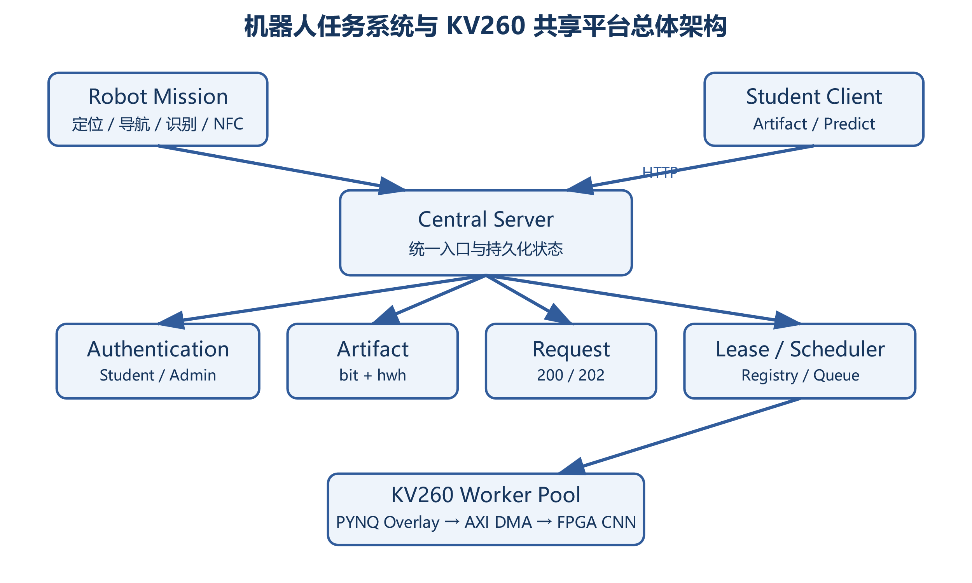
图 2-1 机器人任务系统与 KV260 共享平台总体架构

2.2 五周工作安排与演进
五周实习并非严格按彼此独立的模块顺序推进，而是在机器人、KV260 和文档之间不断交叉验证。总体上，第一周以机器人和场地适配为主，重新建立能够完整执行比赛任务的代码；第二周开始处理 KV260 镜像、板卡身份和 PYNQ Runtime，为多板部署打基础；第三周完成 Central Server 与 Worker 的主要数据通路；第四周集中完善并发调度、持久化、认证、审计和管理 UI；第五周将机器人从直接访问 Worker 改为接入 Central Server，完成端到端测试，同时集中整理实验指导书和比赛说明。
这种推进方式使每一阶段都能够产生可验证的中间结果。例如，在 Central Server 尚未完成时，机器人仍可直接访问 KV260 Worker 验证分类链路；服务器基本功能完成后，再将相同的图像分类逻辑切换到 central 模式，从而把问题区分为机器人本身、服务器调度或 Worker 硬件执行三个层次，降低联调复杂度。
时间安排遵循“先单模块稳定，再逐步集成”的路线。第一周先建立机器人现场基线，之后再由单板扩展到中央调度，避免多个不确定因素同时叠加。
表 2-2 五周实施过程与关键成果
周次 | 工作重点 | 关键成果
第一周 | 新机器人与新场地调试 | 完整比赛流程现场跑通
第二周 | KV260 镜像及 Runtime 环境 | 第一块 KV260 成为可用 Worker
第三周 | Central Server 与双板调度 | 多 Worker 基础调度跑通
第四周 | 多板部署、持久化与 UI | 多学生、多 Worker 平台完善
第五周 | 机器人接入与指导书更新 | 端到端联调和文档交付完成

2.3 开发与验证方法
由于项目同时包含机器人实体、局域网、中央服务器和 FPGA 板卡，如果每次修改后都直接运行完整比赛流程，测试成本很高，也难以判断故障究竟发生在哪一层。因此实习中逐步采用“模块独立验证—接口验证—端到端联调”的方法。机器人侧先分别验证相机、AprilTag、动作组、定位、导航和 NFC，再运行 harvest 或 mission 等高层流程；KV260 侧先验证系统环境、XRT/PYNQ、Overlay 和 Worker，再测试 Central 到 Worker 的内部接口；服务器则通过单元测试、HTTP 集成测试和多 Student 测试验证持久化与调度。
在接口验证阶段，尽量使用能够给出明确结果的最小命令。例如通过 health 接口判断服务是否可达，通过对 /predict 发出错误方法观察 405 来确认端口与路由是否存在，通过 curl 上传固定 bit/hwh 和 flower.jpg 验证服务器与 FPGA 数据通路，通过 request_id 查询确认 202 请求没有丢失。每个测试只证明一个明确结论，避免把多个不确定因素混在一起。
端到端联调则重点检查各模块之间的契约是否一致，包括 student_id、密码、Artifact 版本、图片字段、状态码、request_id 和分类结果的语义。通过这种分层验证方式，一方面减少真实机器人重复运动和硬件反复重配置的时间，另一方面也使每次修改都更容易建立回归检查，降低新功能破坏已有功能的风险。

第三章 机器人比赛系统的重新适配与现场调试

3.1 基于已有 robotall 的机器人软件分层
机器人部分首先需要解决新 TonyPi 平台与原有代码之间的接口差异。项目将机器人软件分为底层能力与上层任务逻辑两层。底层 robotall 负责基础动作、PWM 舵机、NFC/I2C 和相关硬件封装；上层 robot_tonypi 负责判断机器人在当前任务状态下应执行的行为，包括定位、目标选择、导航、花卉识别、交互和恢复。TonyPi 原厂系统提供动作组文件及动作执行接口，上层程序通过统一封装调用这些能力。
这种分层方式使任务逻辑不需要直接处理每一个舵机的控制细节，也便于在新机器人上替换动作组和运动标定。例如前进、后退、侧移和转向在任务层被视为抽象动作，而具体一次动作对应多少厘米或多少角度，则通过标定结果写入配置。实习中对动作距离、转向幅度和云台角度进行多次现场验证，使路径规划模型与机器人实际运动尽可能一致。
需要特别说明的是，robotall 并非我在这五周内从零开发的模块，而是此前已经由其他人员完善并提供的底层机器人功能层。本次工作的重点是在这一基础上重新梳理并完善 robot_tonypi，将定位、地图、Motion-Aware A*、任务状态、花卉分类、NFC 交互和 Debug 逻辑集中在上层，使硬件能力与比赛策略保持清晰边界。
图 3-1 展示了本次实习实际调整的上层范围，以及它与已有 robotall 和原厂动作系统之间的关系。
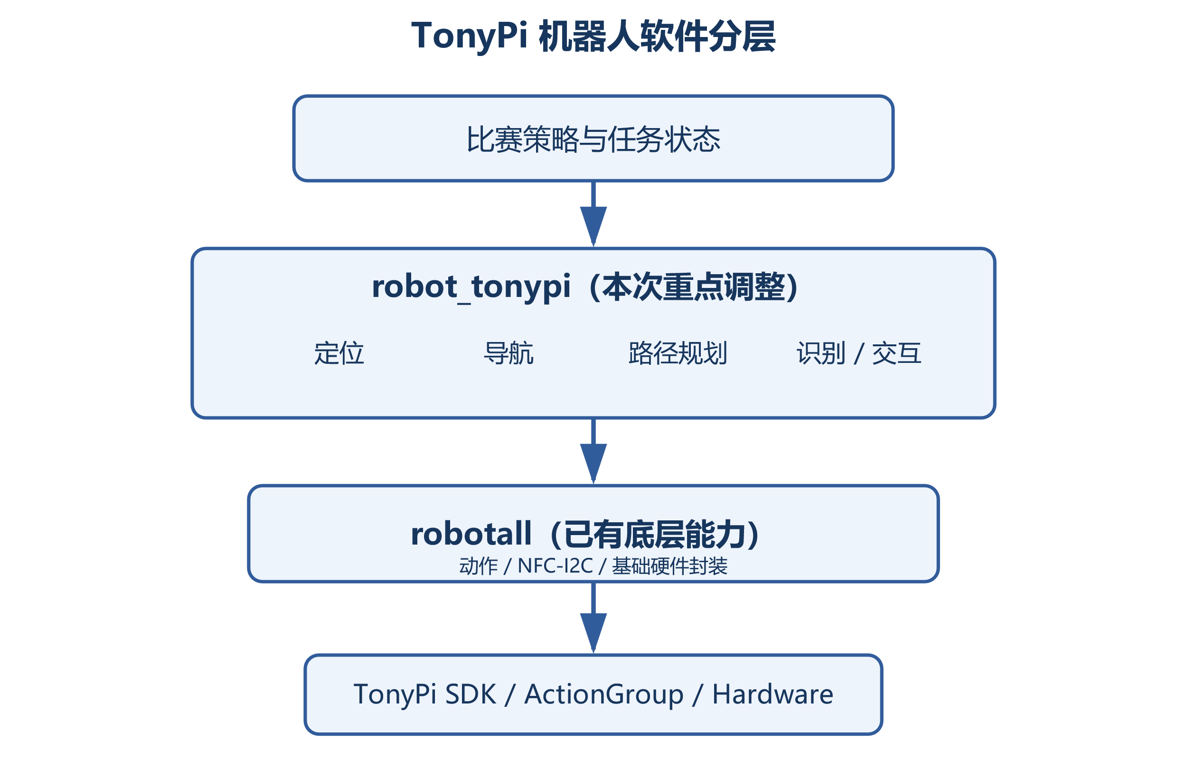
图 3-1 基于已有 robotall 的 TonyPi 软件分层
在软件适配前，首先检查了新 TonyPi 的控制板、舵机、相机和接线状态，如图 3-2 所示。
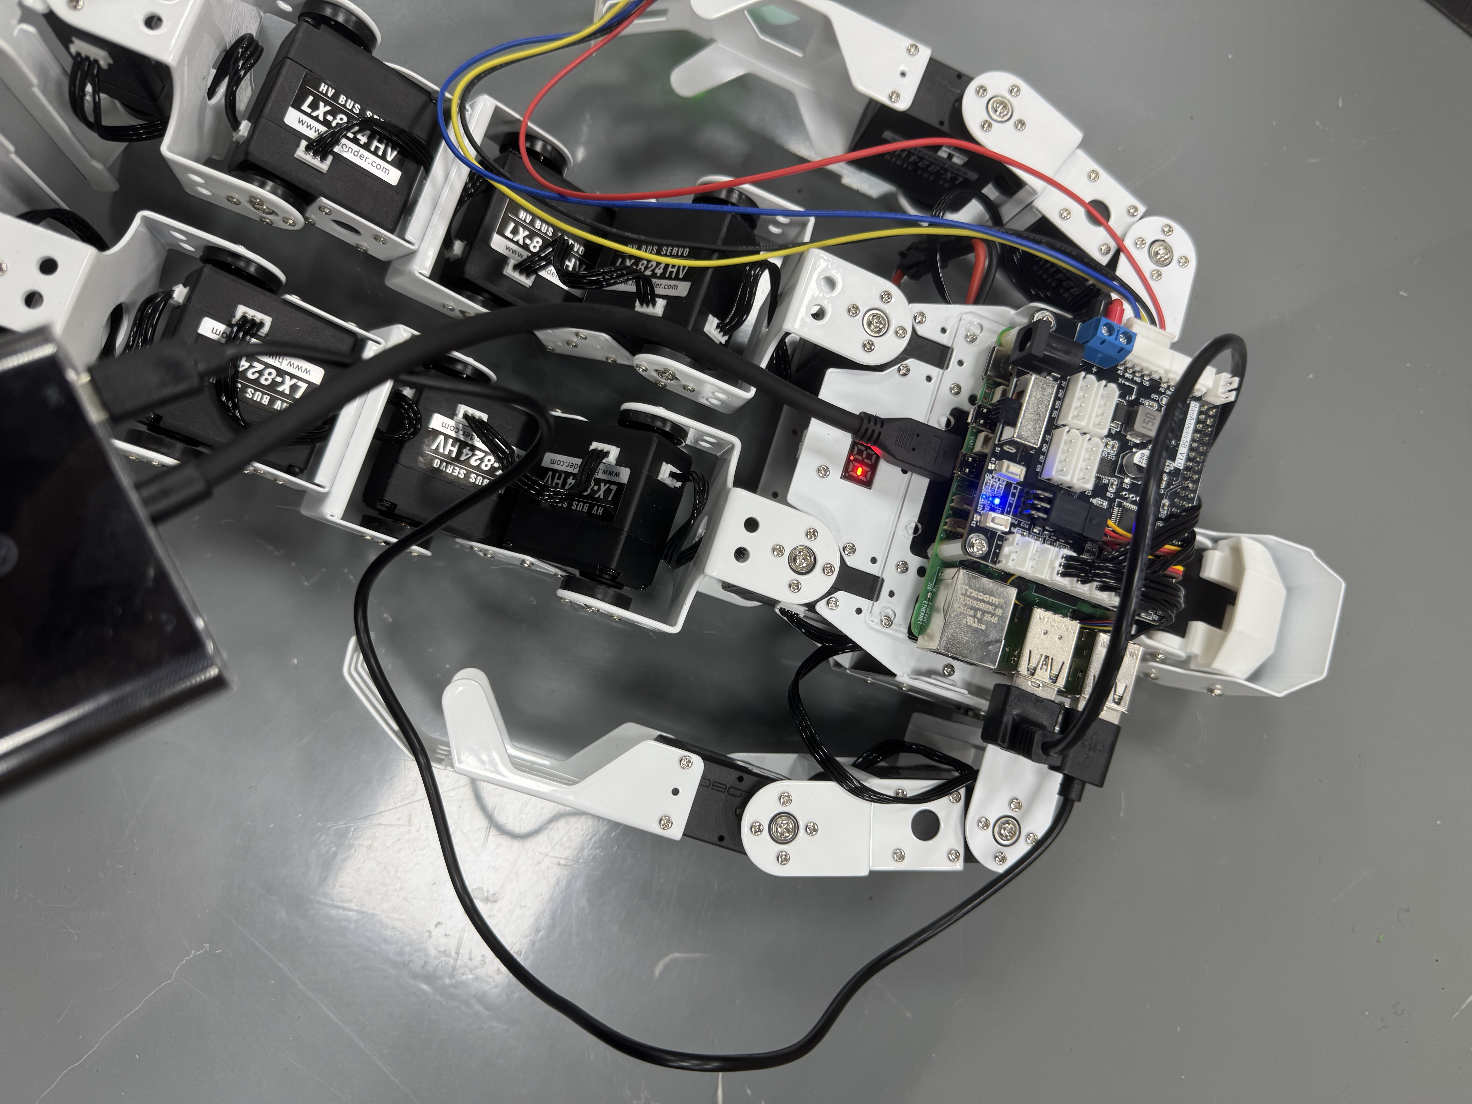
图 3-2 新 TonyPi 机器人硬件与接线调试

3.2 场地变化与坐标重新测量
由于比赛场地发生调整，原有地图不能直接使用。重新建模时首先统一世界坐标系、地图尺寸和坐标方向，再根据场地上的 AprilTag、建筑边界和障碍物位置生成可用于规划的二维栅格地图。为了避免机器人身体在规划路径上与障碍发生擦碰，地图中的物理障碍还需要按照机器人尺寸和安全距离进行膨胀，并在接近建筑和边界的位置设置更高的通行代价。
地图建模的难点并不只是记录几个坐标，而是保证定位、可视化、路径规划和目标交互使用同一套坐标约定。如果相机定位得到的世界坐标与地图绘制方向不一致，即使单独看每个模块都没有错误，机器人仍会沿错误方向规划。为避免此类问题，实习中反复利用 Debug Map 比较机器人真实位置、AprilTag 估计位置和规划路径，并明确显示坐标轴方向、障碍边界、目标位置及机器人朝向。
场地调整后，我重新逐个测量可用 AprilTag 的位置，并同步更新 load_pos.py 与 competition_config.json 中的场地、建筑、障碍和目标信息。测量工作的关键不是单独记录某个 Tag 坐标，而是确保定位、地图、规划和目标交互对同一物理位置采用一致约定。
与旧场地相比，Tag 与对应 Screen 的相对放置由 Screen 右上角调整为左上角。这一变化直接影响 Screen 中心推算、Tag 到目标面的几何关系、机器人最终交互点和期望朝向。当前视觉逻辑按“左上 Tag”建立途中几何绑定，因此旧坐标不能直接沿用，必须在现场重新测量并结合画面验证。
旧、新布局的差异及其对几何推算的影响如图 3-3 所示。
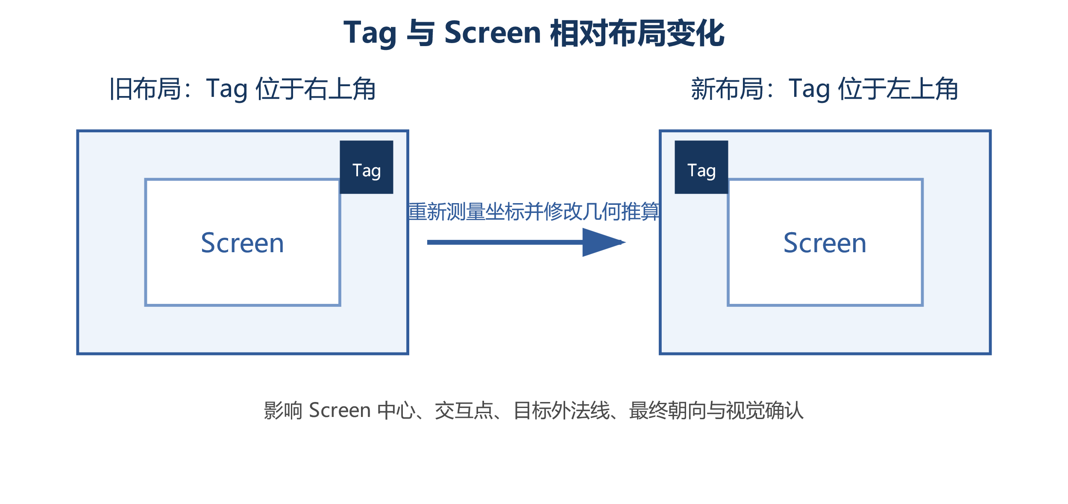
图 3-3 Tag 与 Screen 相对布局变化示意
完成坐标更新后，通过场地全景和 Debug 地图交叉检查建筑、道路、地面 Tag 与机器人位置，现场布局如图 3-4 所示。
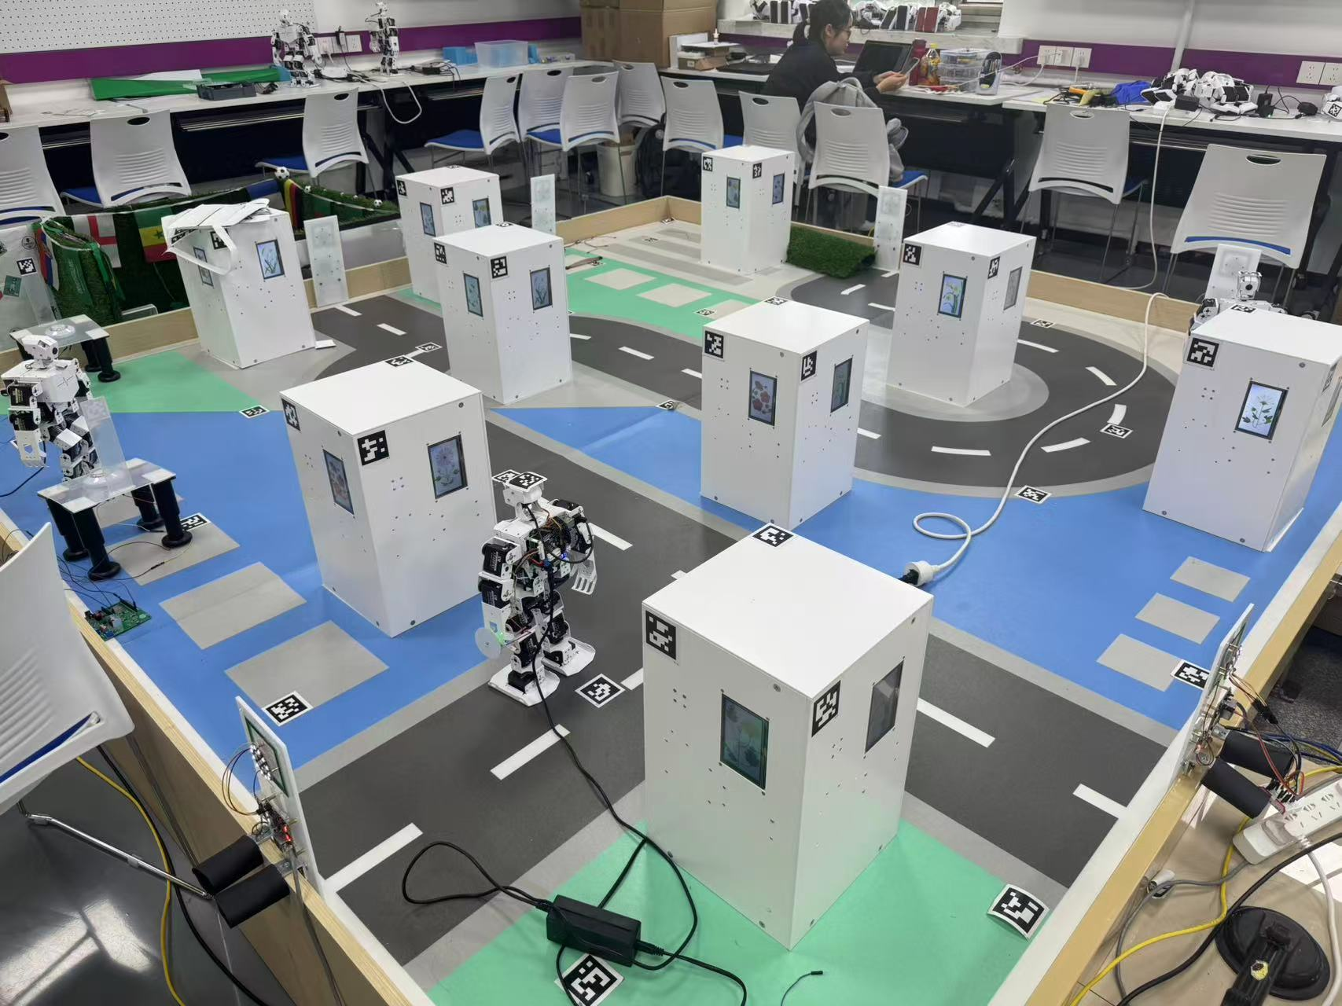
图 3-4 修改后的比赛场地及 AprilTag 布局

3.3 AprilTag 定位与位姿质量控制
机器人需要依靠场地 AprilTag 得到自身在世界坐标系中的位置和朝向。基本流程为：相机采集图像，检测可见 AprilTag；根据已知的 Tag 世界坐标和尺寸，通过相机标定参数和 solvePnP 计算相机相对于 Tag 的变换关系；再结合机器人相机安装方向转换为机器人在世界坐标系中的二维位置和 yaw。多个 Tag 同时可见时，可以根据 Tag 图像面积、估计距离、角色和几何一致性选择更可靠的候选。
现场调试表明，仅仅“检测到 Tag”并不意味着得到的 Pose 一定可信。图像边缘的 Tag、距离过远的 Tag、相机运动过程中产生的模糊以及错误坐标配置都可能产生异常跳变。因此定位模块增加了最小面积、边缘过滤、场地边界约束、建筑几何约束、普通位置冲突阈值和 hard jump 阈值等检查。当视觉 Pose 与前一时刻估计存在明显冲突时，不直接接受新的坐标，而是进行二次确认或拒绝异常跳变。
此外，普通导航定位与 NFC 重试时的目标重获具有不同语义。普通定位只需要获得可信机器人 Pose，即使当前目标 Tag 不在画面中也可以继续规划；而 NFC 失败后的重试则必须重新看到当前目标的 Tag，才能确认机器人重新找到的是同一个交互对象。通过区分“Localization success”和“Current target reacquired”，避免机器人看到其他 Tag 后误以为已经重新发现当前目标。

3.4 地图与 Motion-Aware A* 路径规划
机器人得到当前位置和目标交互点后，当前正式版本采用 Motion-Aware A*。规划状态同时包含离散位置与物理 yaw，并直接搜索 FORWARD、STRAFE、TURN 和受限 REVERSE 等可执行动作，而不是先生成理想几何路径后再由执行器重新猜测动作。场地按 5 cm 分辨率建立栅格，结合障碍膨胀、通行代价、转向代价、动作切换代价和墙面净距约束，减少双足机器人在狭窄区域频繁转向或贴墙行走。
执行阶段并不是机械地逐格前进，而是从当前位置寻找路径上最远的视线可达 waypoint，将目标向量投影到机器人身体坐标，比较 Forward 与 Strafe 两种平移方式能够带来的预测进度，优先选择更有效且安全的动作。只有当两种平移都无法改善目标时，才执行原地转向。这一策略能够减少频繁转身带来的定位误差，也更适合双足 TonyPi 在狭小场地中的运动特性。
机器人运动过程中会累积 dead reckoning 不确定度，因此系统不会无限依赖上一次视觉 Pose。根据动作数量、动作类型、当前置信度和与目标的距离设置自适应重新定位条件。大幅转向、靠近障碍、接近最终目标或累计动作过多时，会提前执行视觉定位，以校正动作误差。到达目标时不仅检查二维位置误差，还同时检查期望 yaw，使机器人能够以合适姿态面对屏幕和 NFC 交互位置。
动作执行必须使用实测模型。现场测试发现，左右转动作即使调用次数相同，实际角度也可能不同；前进、侧移和后退的真实位移同样会受地面摩擦、电量与姿态影响。连续动作会累积误差，因此 dead reckoning 只作为短期估计，达到动作预算、接近障碍或接近目标时强制重新进行视觉定位。当前配置分别保存左右动作参数，使 Planner 的预测与 Executor 的实机行为保持一致。

3.5 花卉识别与目标确认
机器人到达目标建筑附近后，需要确认当前 Tag 与 Screen 的绑定关系，并获取屏幕中的花卉图像。为了减少重复拍摄和网络调用，定位或导航过程中若已经获得同 ID 的 Tag 与 Screen 分类结果，会在有限时间内保留缓存；但到达交互位置后仍必须实时看到当前目标 Tag，才能将缓存转换为有效授权，避免机器人使用旧画面错误判断。
分类模块支持 direct 和 central 两种模式。direct 模式下机器人将裁剪后的图像直接提交给指定 KV260 Worker，用于独立验证 Worker 和 FPGA 功能；central 模式下机器人只向 Central Server 提交 student_id、密码和图像，由服务器选择 Worker。两种模式在机器人任务层保持相同的分类语义，因此能够在服务器尚未完全完成时先使用 direct 模式调试机器人，再平滑切换到共享平台。

3.6 NFC 换花流程与失败恢复
当 FPGA 分类结果已经与目标花相同，机器人直接将当前 Screen 标记为 ALREADY_TARGET，不再执行最终前进和 NFC，避免无意义交互。如果当前花卉不是目标，则机器人先执行一次靠近动作，随后举起左手，通过 NFC 与对应 Worker 交互。NFC 成功后将状态标记为 CHANGED，并结束当前目标任务。
若第一次 NFC 尝试失败，机器人不能简单重复举手，因为失败可能意味着机器人与目标之间的位置关系已经不正确。当前逻辑会先后退一定距离，重新定位并重新寻找当前目标 Tag，再通过 FPGA 重新确认花卉状态。如果此时已经变为目标花，说明第一次 NFC 可能实际生效，只是通信结果未能正确返回，因此直接按 CHANGED 处理；如果仍不是目标花，则重新规划回交互位置，满足严格条件后才允许第二次 NFC。若限定轮数内始终无法重新找到当前目标，则放弃该 Screen 并继续处理其他目标，避免局部失败导致整场任务无限循环。
这部分状态机是机器人可靠运行的重要组成。实习中逐渐从“某一步失败就重试”调整为“根据失败语义决定是否重新定位、重新识别、重新接近或放弃”，使恢复行为与实际物理状态保持一致。
图 3-1 机器人完整任务流程（文字示意）
启动与初始化
↓
AprilTag 定位
↓
选择最近目标 + Motion-Aware A*
↓
Forward / Strafe / Turn 执行
↓
到达交互点并确认 Tag/Screen
↓
FPGA 花卉分类
├─ 已是目标 → ALREADY_TARGET
└─ 非目标 → final forward → NFC
├─ 成功 → CHANGED
└─ 失败 → 后退 → 重定位/重识别 → 有限重试
↓
标记完成并选择下一个目标

3.7 调试与可观测性
为了提高现场调试效率，机器人程序提供 Debug Dashboard 和运行文件。latest_state.json 用于记录 MissionState、Pose、当前目标、缓存、NFC 重试和恢复计数；latest_map.jpg 展示场地、障碍、机器人位姿、目标点、A* 路径和 waypoint；latest_annotated.jpg 保存相机画面上的 Tag/Screen 标注；事件和交互调用写入 JSONL 日志。
这些信息使问题能够从“机器人为什么没走对”进一步分解为定位错误、路径错误、动作模型错误、视觉确认失败或 NFC 状态机错误。相比只在终端打印几行日志，可视化地图和状态快照大幅提高了现场排障效率，也为后续指导书中的示例和验收提供了依据。

3.8 模块化测试与现场验收
机器人属于强依赖真实环境的系统，单纯依靠代码静态检查无法证明其能够完成比赛任务。因此实习中把测试划分为无硬件启动、单模块实机、组合流程和完整 mission 四个层次。无硬件 dry-run 主要验证参数解析、配置加载和主状态机能否正常启动；只定位模式用于确认相机、AprilTag 和世界坐标；导航/harvest 模式用于验证目标选择、A*、动作和分类，但可以跳过最终 NFC；最后才在所有前置检查通过后执行真实 mission。
动作测试也采用逐步放大的方式。先在空旷区域测量单次前进、后退、侧移和转向，再观察连续多次动作的累计误差；随后将这些标定结果写入软件运动模型，并验证重新定位能否修正误差。对于目标附近的动作，则单独测试 interaction point、desired yaw、final forward 和 retreat，避免完整比赛中一旦靠近失败就很难判断究竟是导航还是交互距离设置不正确。
现场验收时不仅观察机器人最终是否完成任务，还检查中间状态是否符合预期。例如 ALREADY_TARGET 必须保证不执行 final forward 和 NFC；NFC 第一次成功后不能再进入重试；重新定位成功但未看到当前目标时不能视为 reacquired；所有 Screen 完成后任务进入完成状态并保留 Dashboard 供观察。通过把这些关键不变量写成检查项，机器人测试从“看起来跑完了”转变为对状态机语义的系统验收。
这种测试方式对后续教学也有帮助。学生在实验过程中不必每次直接运行完整竞赛程序，而可以从定位、导航、分类和 NFC 等小实验逐步组合，既符合实验一至实验五的教学顺序，也更容易在某一步失败时独立排查。
定位、规划、分类与交互逻辑完成组合后，在真实场地按完整任务流程进行验证，如图 3-5 所示。
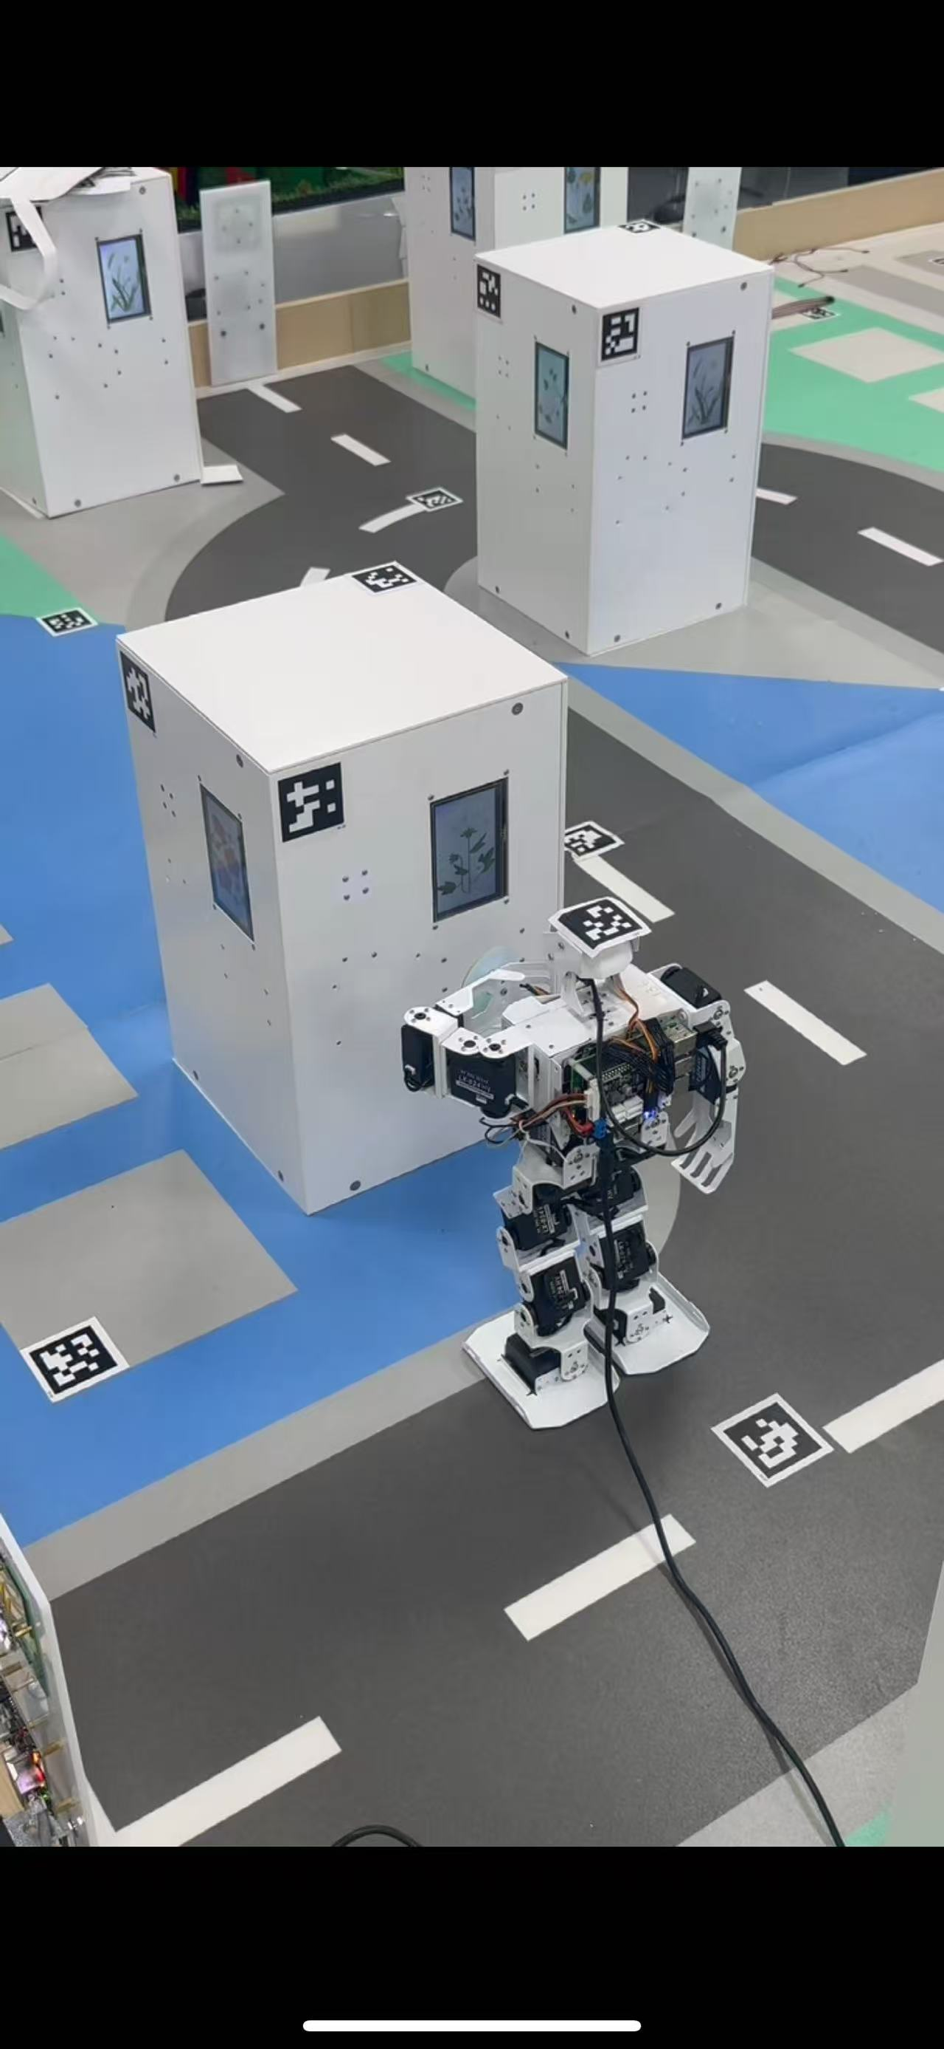
图 3-5 TonyPi 在新场地完成现场运行验证

第四章 KV260 FPGA 共享计算平台的设计与实现
图 4-1 共享计算平台逻辑架构（文字示意）
Robot / Student
│ image + student_id + password
▼
Central Server (FastAPI)
│
├─ StudentAuth / ArtifactStore
├─ Request + Lease + Scheduler
├─ WorkerRegistry / Audit / Dashboard
▼
KV260 Worker Pool
│ deploy bit + hwh / predict
▼
PYNQ Overlay → AXI DMA → FPGA IP
│
▼
classification result → Central → Robot

4.1 从单板运行到多板共享的需求分析
在早期运行方式中，机器人可以直接向某块 KV260 的 HTTP 服务发送图片，Worker 加载对应 FPGA Overlay 后返回分类结果。这种方式对于单机器人和单板测试非常直接，但无法满足教学环境中的规模化使用。二十余块 KV260 需要统一分配地址和身份，多名学生上传的 bit/hwh 不能互相覆盖，多个请求不能同时占用一块 FPGA，而且机器人不应事先知道哪块板当前空闲。
因此共享平台需要解决四类问题：第一是“设备如何管理”，即板卡的标准化镜像、hostname、IP、运行环境和健康状态；第二是“用户设计如何管理”，即 student_id、密码、bit/hwh、版本及其持久化；第三是“计算资源如何调度”，即请求排队、Worker 分配、占用关系和释放；第四是“系统如何维护”，即状态恢复、日志、UI、查询和管理员操作。Central Server 的设计围绕这四类问题逐步展开。
单板直连能够证明 FPGA 分类链路可行，但不能直接扩展为面向多学生的教学平台。主要差距归纳见表 4-1。
表 4-1 单板直连模式的问题与多板平台需求
问题 | 单板/直连模式表现 | 多板平台需求
计算资源固定 | 用户绑定某块 KV260 | Central 统一选择 Worker
FPGA 设计不同 | bit/hwh 容易互相覆盖 | Artifact 版本化保存
多用户竞争 | 资源冲突或直接失败 | Queue + Lease + Scheduler
状态不可追踪 | 难以判断任务运行位置 | Request 持久化 + UI + Audit

围绕上述问题，第四章的工程实现被拆分为环境、节点、入口、数据、调度、恢复、可观测性和验证等模块。
表 4-2 第四章平台设计模块总览
小节 | 模块 | 解决的问题
4.2 | SD 卡镜像与批量部署 | 多板环境一致性
4.3 | XRT/ZOCL/pyxrt/PYNQ Runtime | FPGA 运行环境
4.4 | Central Server 与 Worker 职责 | 统一入口和执行边界
4.5 | Student、Artifact 与认证 | 学生设计管理
4.6～4.7 | Request、Lease、Scheduler、Queue | 多用户多板调度
4.8～4.9 | 恢复、Audit 与管理 UI | 可靠性和可观测性
4.10 | 多板与并发测试 | 系统验证

4.2 SD 卡镜像与 KV260 标准化部署
批量部署的第一步是让每块 KV260 具备可预测的基础环境。实习中设计并整理 SD 卡制作流程，通过 prepare_kv260_image.sh 接收系统镜像、目标磁盘和 Board ID，在写入镜像后设置与 Board ID 对应的 hostname、静态 IP、网络、SSH 和首次启动配置。这样每张卡被插入对应 KV260 后，就能自动获得唯一身份。
在实际写卡过程中也遇到过多次设备容量、I/O error、读卡器和 SD 卡介质问题。为降低误操作风险，脚本在写盘前明确显示目标整盘设备并要求确认，同时要求每次插入或更换 SD 卡后重新执行 lsblk，避免因为设备名变化而覆盖错误磁盘。镜像写入后还需要扩展 root filesystem，并保证 cloud-init、hostname 和网络配置在首次启动后生效。
在统一身份基础上，runtime_init_kv260.sh 将 Runtime 目录、脚本和 Worker 部署到指定 Board ID 的 KV260，并完成 XRT userspace、匹配版本的 ZOCL DKMS、pyxrt、Minimal PYNQ、设备树和 Worker HTTP 服务配置。若某个阶段需要重启，部署流程能够在板卡重新上线后继续执行。最终通过 FPGA Manager、PYNQ ON_TARGET、allocate、XRT device enumeration 等检查验证 Runtime 是否可用。由此，单块板的人工安装过程被转化为标准化的 Runtime Factory。
批量写卡阶段曾出现 write fault、I/O error 和 access beyond end of device，现场证据如图 4-1 所示。排查结果说明部分故障来自 SD 卡或读卡器等介质链路，而非脚本逻辑本身。
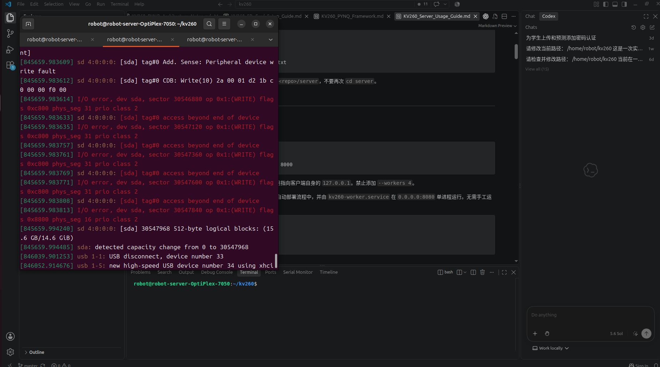
图 4-1 SD 卡写入过程中的 I/O 与越界异常
在重新写卡并检查介质、分区和首次启动配置后，KV260 能够正常进入系统并启动相关服务，如图 4-2 所示。
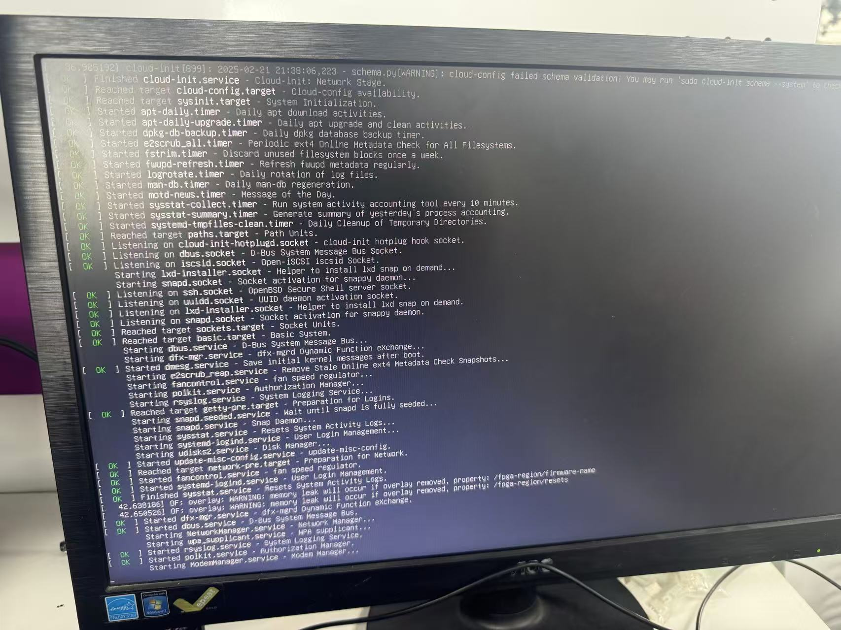
图 4-2 KV260 完成首次启动并加载系统服务

4.3 PYNQ、Overlay 与 FPGA 数据通路
KV260 上的计算任务最终需要通过 PYNQ 调用 FPGA 设计。系统保留 Ubuntu Server 作为 PS 侧运行环境，使用 XRT/ZOCL 提供 FPGA 设备与内存管理，再在 Python 环境中安装 Minimal PYNQ。学生上传的 design.bit 和 design.hwh 共同描述 FPGA 配置与硬件接口，Worker 在获得 Central 分配的 Artifact 后加载 Overlay。
推理时，Worker 接收图片并进行必要预处理，将输入数据放入适合 DMA 的连续缓冲区，通过 AXI DMA 将数据送入 FPGA CNN IP，随后读取输出向量并执行 argmax 得到分类结果。Central Server 不直接操作 PYNQ，它只通过内部 HTTP 调用 Worker；这样硬件相关代码被限制在 KV260 节点内部，服务器保持平台无关。
这一分层也使故障更容易定位：如果 Central 能够分配 Worker 但 /predict 失败，可以进一步区分 HTTP、Overlay 加载、DMA 或 FPGA 输出；如果 Worker 的独立测试通过而 Central 模式失败，则重点检查认证、Artifact、Lease 和调度状态。

4.4 Central Server 总体架构与职责划分
Central Server 使用 FastAPI 提供 Student API、Admin API、Health API 和 Dashboard 静态资源。API 层负责参数验证、认证、Schema 和 HTTP 状态码，复杂的业务状态留在 Service Layer。主要服务包括 StudentAuth、ArtifactStore、LeaseManager、Scheduler、WorkerRegistry、WorkerClient、AuditLogger 和 ArtifactCleanupService。数据通过 SQLAlchemy 持久化到 SQLite，Artifact 的实体文件则保存在独立目录。
这种职责划分避免了把所有逻辑写在一个 predict endpoint 中。例如 Scheduler 只负责回答“最早排队的 Student 应获得哪块 IDLE Worker”，它不执行 deploy 和 predict；WorkerClient 只负责 Central 与 Worker 的 HTTP 通信，不决定资源归属；ArtifactStore 负责 bit/hwh 的验证、版本和存储，不参与 Worker 生命周期。LeaseManager 则负责把 Request、StudentLease、Worker 状态和 Artifact 串联成完整业务流程。
启动时 Central Server 会初始化数据库和服务，读取 Worker 配置，恢复已有 Request 和 Worker 状态，并启动 allocator、reaper 和 worker monitor 等后台任务；关闭时则按照顺序停止后台任务并释放 HTTP 与数据库资源。通过统一 composition root，可以减少模块间隐式依赖，使平台在后续扩展时更容易维护。
Central 负责身份、状态与资源所有权，Worker 专注于 Overlay、DMA 和硬件执行，职责关系如图 4-3 所示。
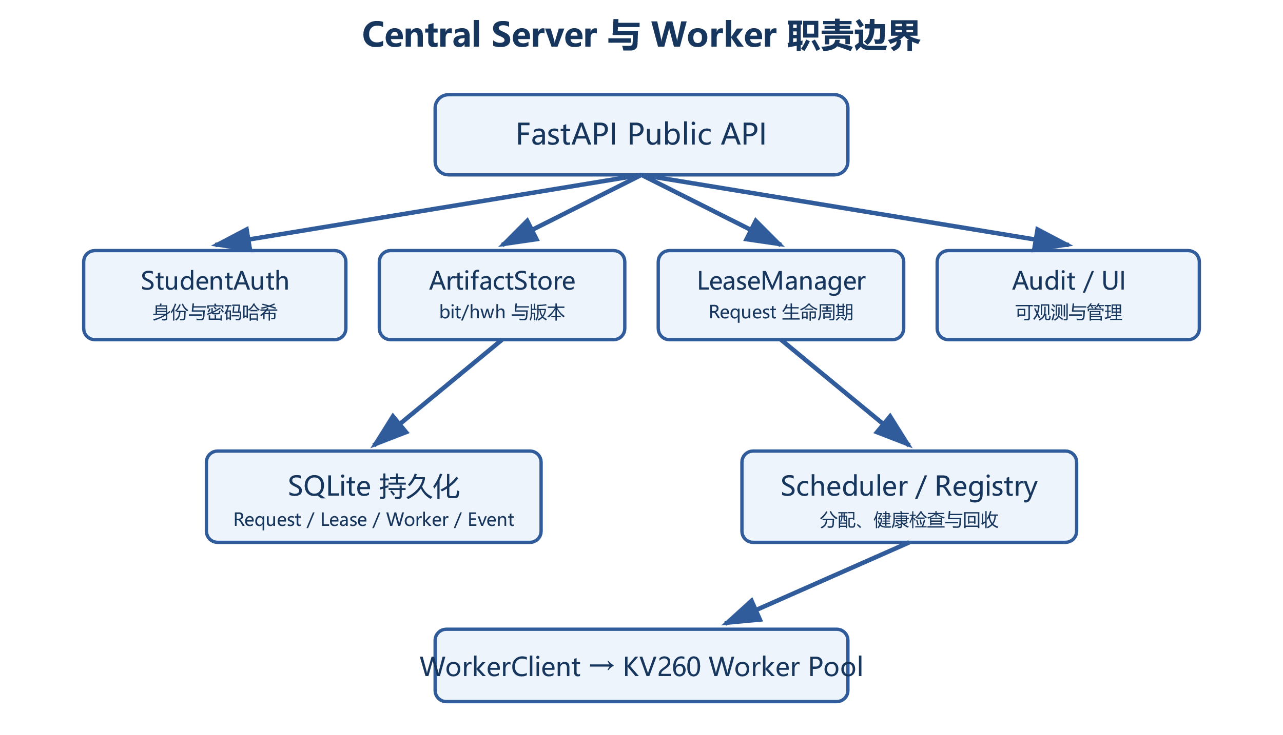
图 4-3 Central Server 与 KV260 Worker 的职责边界

4.5 学生认证与 FPGA Artifact 管理
为了区分不同学生的 FPGA 设计，平台使用 student_id 作为逻辑身份，并增加密码认证。学生第一次上传 Artifact 时创建或验证凭证，密码不会以明文形式作为持久化认证依据，而是通过带 salt 的安全哈希保存。后续上传和 predict 都必须使用相同身份进行认证。管理员的破坏性操作则使用独立 Admin Token，避免普通学生接口具备释放 Worker 或清理 Artifact 的权限。
Artifact 上传要求同一次 build 的 bit 和 hwh 配对提交。服务器验证文件后计算哈希、创建版本号和 Artifact ID，将实体文件与 metadata 持久化，并维护 READY、FAILED、ARCHIVED 等状态。Predict 请求在创建时固定使用某一版本的 Artifact，避免学生在请求排队期间上传新版本后造成“请求创建时和实际执行时使用不同 FPGA”的不确定行为。
随着版本积累，Artifact 文件可能占用较多磁盘空间，因此平台还增加旧版本清理机制。清理前先生成 Preview，保护每个学生 latest Artifact 和仍被历史/活动请求引用的版本，只删除能够安全清理的旧实体文件，同时保留必要 metadata 与历史 Request，实现存储空间与可追踪性之间的平衡。

4.6 Request 持久化与 200/202 语义
POST /predict 的核心设计是“先持久化 Request，再决定是否能够立即完成”。Central 收到 student_id、密码和图片后完成认证，找到该学生最新 READY Artifact，并创建状态为 QUEUED 的 PredictRequestRecord。如果当前能够获得 Worker，则继续 reserve、deploy 和 predict，最终在请求已进入终态时返回 HTTP 200；如果没有空闲 Worker，则保留 QUEUED 状态并返回 HTTP 202 和 request_id。
202 的语义不是失败，而是“请求已经被可靠接收并持久化，但当前资源不足，稍后会继续执行”。客户端收到 202 后不应重复 POST 同一图片，而是使用 request_id 查询 /requests/{id}。后台 allocator 在 Worker 可用后继续处理请求，最终将其更新为 COMPLETED 或 FAILED。这个机制使资源不足从异常变成平台的正常工作状态，也避免了客户端不断重试造成重复任务。
对于机器人而言，这一接口尤其重要。机器人只需要在 central 模式中处理 200 和 202 两类结果：200 可直接取得分类结果，202 则按一定间隔查询同一个 request_id，并设置整体 deadline。如果等待超时，则返回一个可重试错误交给现有任务恢复逻辑，而不是在服务器中无限阻塞 HTTP 连接。
图 4-2 Predict 请求 200/202 流程（文字示意）
POST /predict
↓ authenticate + persist Request(QUEUED)
├─ Worker available → reserve/deploy/predict → HTTP 200
└─ no Worker → HTTP 202 + request_id
↓
background allocator
↓
Worker becomes available
↓
RUNNING → COMPLETED/FAILED
↓
GET /requests/{request_id}

4.7 Lease、Worker 状态机与资源调度
多用户共享 FPGA 的关键是明确资源所有权。平台使用 StudentLease 表示“某个学生当前是否拥有一块 Worker 以及处于何种阶段”，并约束单 Student 最多占一个 Worker、单 Worker 最多属于一个 Lease。Worker 的主要状态包括 IDLE、RESERVED、DEPLOYING、READY、BUSY、ERROR 和 OFFLINE；Lease 则通过 QUEUED、RESERVED、READY/BUSY、RELEASING 等阶段与 Worker 保持一致。
当某学生存在 QUEUED 请求且没有 Worker 时，Scheduler 按排队时间选择最老的 Student，从 IDLE Worker 中分配一块，生成 lease_id，并将 Worker 与 StudentLease 同时标记为 RESERVED。LeaseManager 随后检查对应 Artifact 是否已经部署，如果不同则调用 Worker /internal/deploy 加载 Overlay；部署完成后，Request 进入 RUNNING、Worker 进入 BUSY，硬件执行完成后 Request 变为 COMPLETED，Lease 和 Worker 回到 READY。
一个学生在拥有 Worker 的情况下可以继续按 FIFO 处理自己的多个请求，不需要每次重新分配板卡。若长期无新请求，idle reaper 会释放 Worker；当其他学生排队且资源紧张时，可以按照 LRU 逻辑回收长时间空闲的 READY Worker；管理员也可以在安全条件下手动释放。BUSY Worker 不会被正常回收，防止正在执行的 FPGA 任务被中断。
表 4-3 Worker 主要状态
状态 | 含义 | 典型触发
IDLE | Worker 空闲且无 Lease | 等待调度
RESERVED | 已分配给某 Student，尚未完成部署 | Scheduler 分配
DEPLOYING | 正在加载学生 FPGA Artifact | Artifact 与当前部署不同
READY | 已归属 Student，可继续复用 | 部署成功或一次请求完成
BUSY | 正在执行硬件计算 | Predict RUNNING
ERROR / OFFLINE | 运行异常或健康检查不可达 | Worker 失败或连续健康检查失败

Request 先持久化，再依据可用资源进入同步完成或异步排队路径，完整流程如图 4-4 所示。
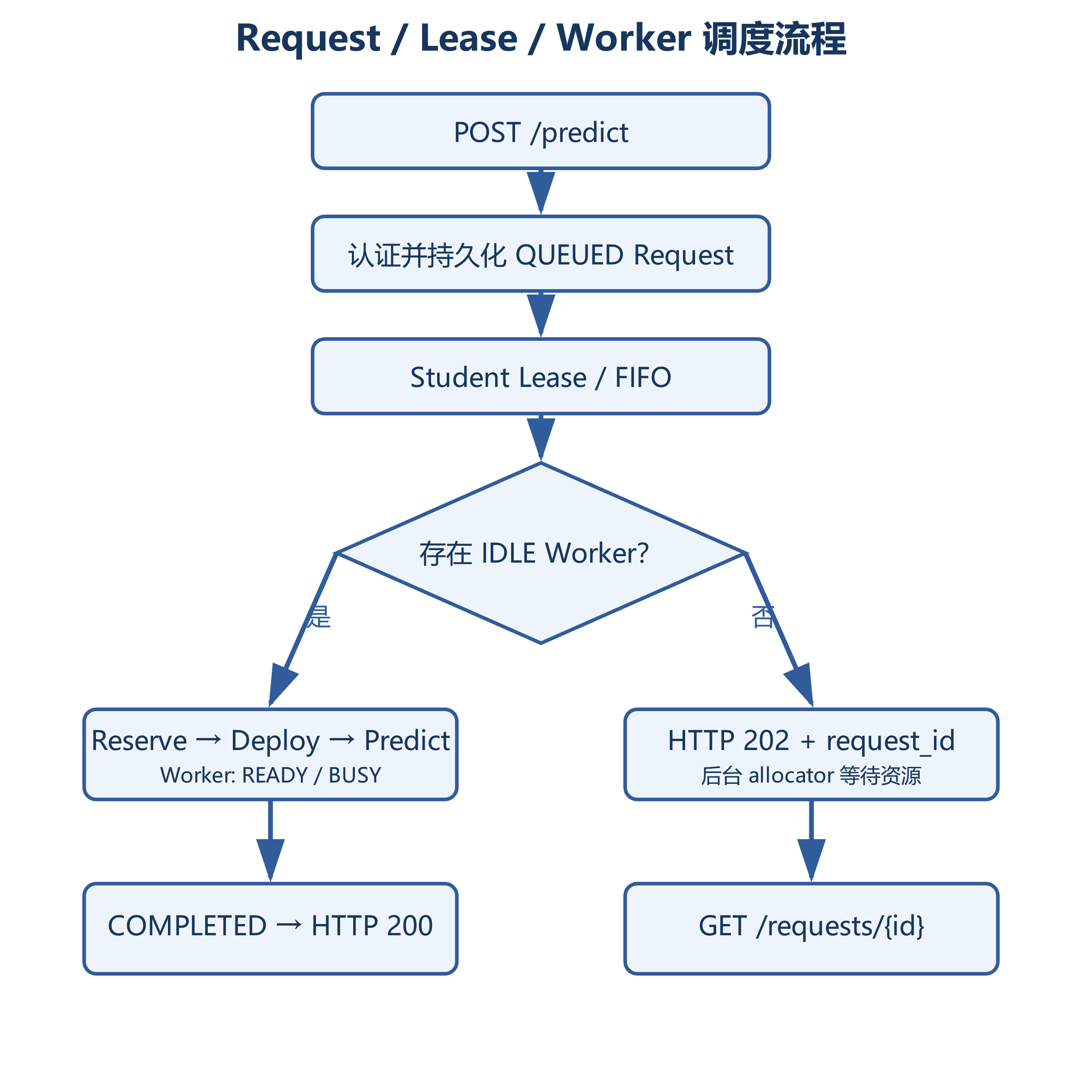
图 4-4 Request、Lease 与 Worker 调度流程

4.8 Worker Registry、健康检查与故障恢复
Central 维护 Worker Registry，记录配置中的 Worker 地址、在线状态、当前 lease_id、部署 Artifact 和最后健康检查信息。后台 Worker Monitor 周期访问 Worker health/status，并根据连续失败情况将节点标记为 OFFLINE 或 ERROR。这样调度器只会从真正可用且未被占用的 Worker 中选择资源。
服务器重启时，内存中的锁和后台任务会消失，但 Request、Artifact、StudentLease 和 Worker 视图仍保存在数据库。启动恢复逻辑会重新检查未完成 Request 和 Worker 实际状态，尽可能把平台恢复到一致状态。虽然当前 V1 依赖单 Uvicorn 进程中的 asyncio lock，因此不采用多进程水平扩展，但对于教学现场的单 Central Server 已能够提供明确的状态所有权和重启恢复能力。
故障处理同样强调状态一致性。例如 Worker predict 失败时，请求被标记 FAILED，同时相应 Lease 和 Worker 进入可恢复或错误状态；释放操作统一经过 RELEASING 路径，而不是直接在多个 endpoint 中随意修改 Worker ownership，从而降低并发条件下的状态冲突。

4.9 Audit/Event 与管理 UI
为了让平台能够被助教或管理员快速理解，系统除了普通日志外还持久化 Audit/Event。事件可以记录上传 Artifact、Request 状态变化、Worker 分配与释放、认证失败、清理操作和错误等关键动作，并带有 Student、Worker、Artifact、Request 等关联字段。这样既能在问题发生后追踪完整链路，也避免仅依赖某个终端窗口中的临时输出。
在此基础上开发的 Central Admin Dashboard 包含 Overview、Worker、Artifact、Requests、Student、Events 和 Tools 等页面。Overview 展示平台总体在线状态、Worker 利用率和最近上传；Worker 页面支持按状态和 Student 搜索；Artifact 页面支持上传、查询和旧版本清理；Requests 页面可以按 Worker、Student ID 和状态查看最近或历史计算请求；Student 页面汇总某学生的 Lease、Worker 和请求统计；Events 页面用于查询系统事件。
UI 的意义不仅是“更好看”，而是把后台状态变成现场可观测的信息。机器人比赛或学生实验时，如果某个请求迟迟没有结果，管理员可以首先查看它是 QUEUED、RUNNING 还是 FAILED，再进一步查看对应 Worker 和事件，而不需要直接进入数据库或逐个 SSH 到板卡。
表 4-4 Central Admin Dashboard 功能
页面 | 主要作用
Overview | 平台总体在线状态、Worker 利用率、最近上传与异常提示
Worker | 查看各 KV260 状态、Student/Artifact 占用与筛选
Artifact | 上传 bit/hwh、版本查询、旧版本安全清理
Requests | 查看最近请求，并按 Worker、Student ID、状态等查询
Student | 查看学生 latest Artifact、Lease、Worker 与请求统计
Events | 按事件级别、Student、Worker、Request 等追踪系统事件
Tools | 管理员令牌及安全的管理操作

Dashboard 将 Worker、Request 与利用率集中展示，为现场调试提供统一入口，如图 4-5 所示。
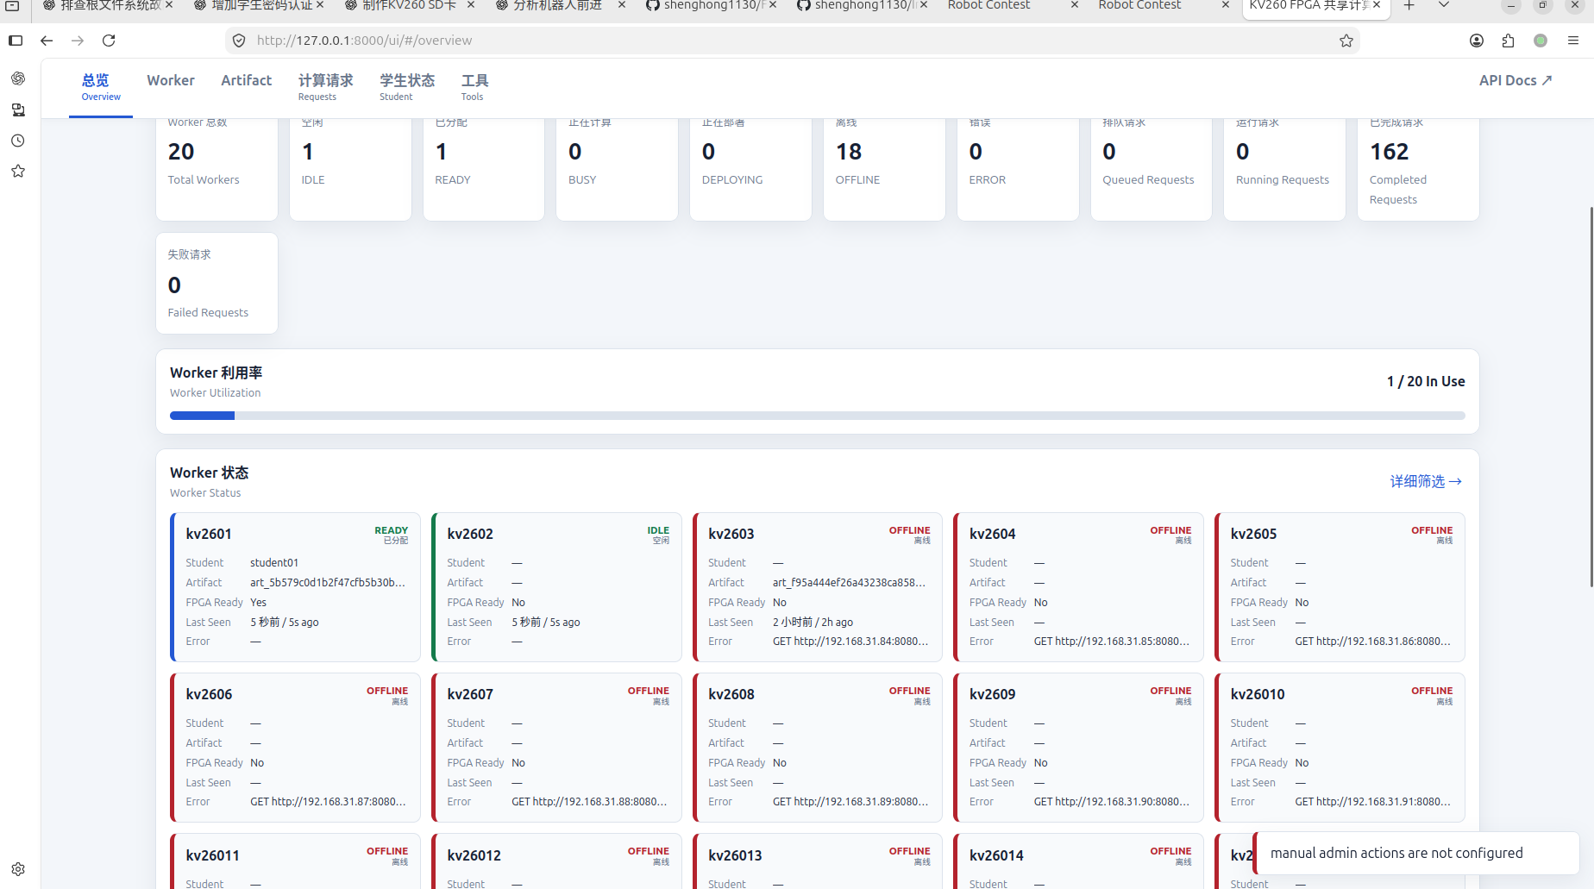
图 4-5 Central Server 平台总览与 Worker 状态
针对“后台已完成但前端不易定位”的问题，管理界面增加了 Request ID 查询，如图 4-6 所示。
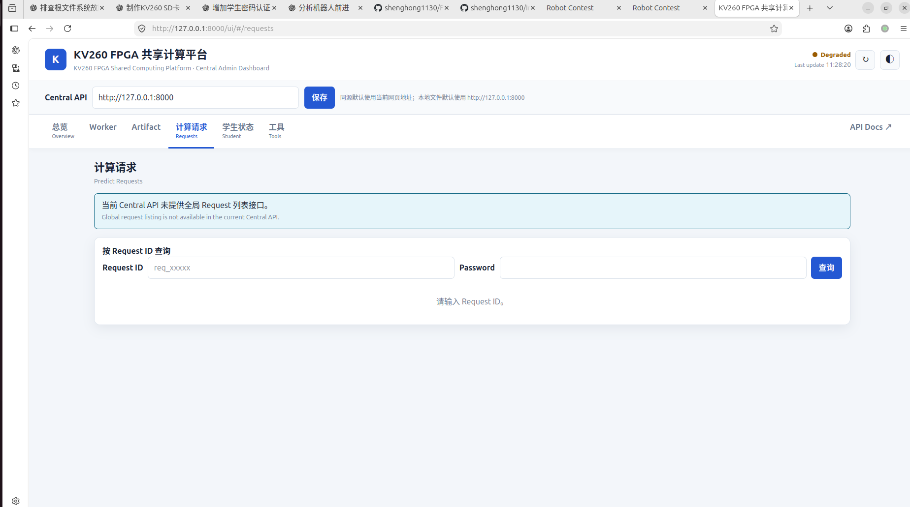
图 4-6 按 Request ID 查询计算状态
Artifact 页面同时承担 bit/hwh 上传、版本查看、哈希核对和安全清理预览，见图 4-7。
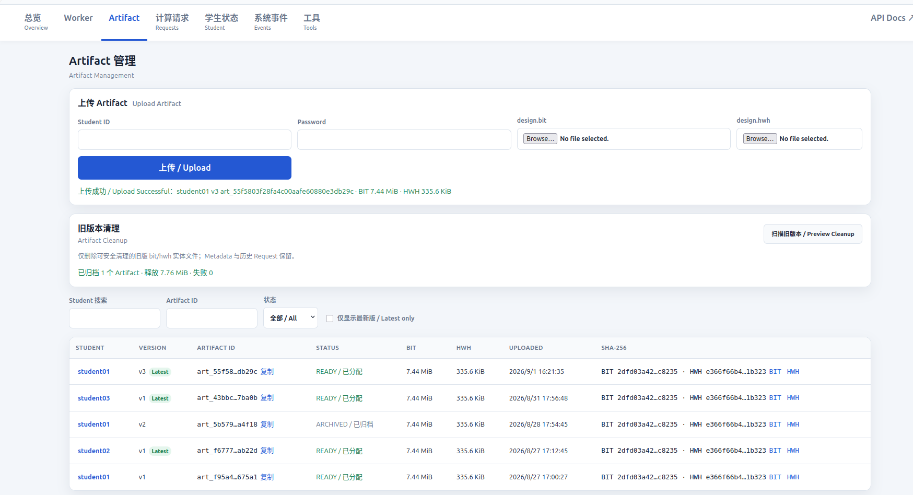
图 4-7 Artifact 上传、版本与归档管理

4.10 并发、持久化与恢复测试
共享平台最容易在单用户演示中被忽略的问题，是并发条件下状态是否仍然一致。因此在基础功能完成后，需要使用多个虚拟 Student 同时上传相同或不同的 bit/hwh，并几乎同时提交 predict。测试既接受资源充足时立即返回的 HTTP 200，也接受资源不足时进入队列的 HTTP 202，然后持续查询所有 request_id，直到每个请求进入 COMPLETED 或 FAILED 终态。
并发测试重点验证几个约束：同一 Student 不会同时持有多块 Worker；同一 Worker 不会对应两个有效 Lease；同一 Student 的多个 Request 按 FIFO 串行执行；单块 FPGA 的 hardware concurrency 保持为 1；Worker BUSY 时不会因为 LRU 或 idle timeout 被释放；没有空闲资源时 Request 仍然先写入数据库而不是丢失。除了观察 HTTP 返回值，还需要从数据库、Dashboard 和 Worker status 三个角度确认状态一致。
持久化测试则模拟 Central Server 在队列中仍有请求时重启。重启前记录 Request、StudentLease、Worker 和 Artifact 状态，重新启动服务后检查数据库中的未完成任务是否仍然存在，allocator 和 worker monitor 是否重新运行，以及已经完成的历史请求是否仍可查询。测试目的并不是保证任意时刻断电都能做到完全无感，而是保证服务器不会因为进程内存清空而把已经接收的学生任务完全忘记。
此外，还需要验证 Artifact 的持久性。同一 Student 多次上传新版本后，latest Artifact 应正确更新，但历史 Request 仍然固定指向创建时的 artifact_id。执行旧版本清理时，正在使用或需要保留的版本不能被误删。通过这些测试，平台的数据模型和资源模型能够在多用户实际使用前得到更充分验证。
多板验证按照“单块成功—第二块加入—批量烧卡—七块在线—并发请求”逐步推进。第一块板证明 Runtime 与 Worker 链路可行，第二块板用于验证分配和释放不再依赖单节点假设，随后才扩大到七块板卡。最后使用五名虚拟 Student 同时上传 Artifact 和提交 predict，请求既出现可立即完成的 HTTP 200，也出现持久化排队的 HTTP 202；通过 request_id 持续查询后，五个请求全部进入 COMPLETED，且未出现 Worker ownership 冲突。
最终完成七块 KV260 的标准化部署，实物连接如图 4-8 所示。单板成功证明方案可行，七板上线则进一步证明部署流程可复制。
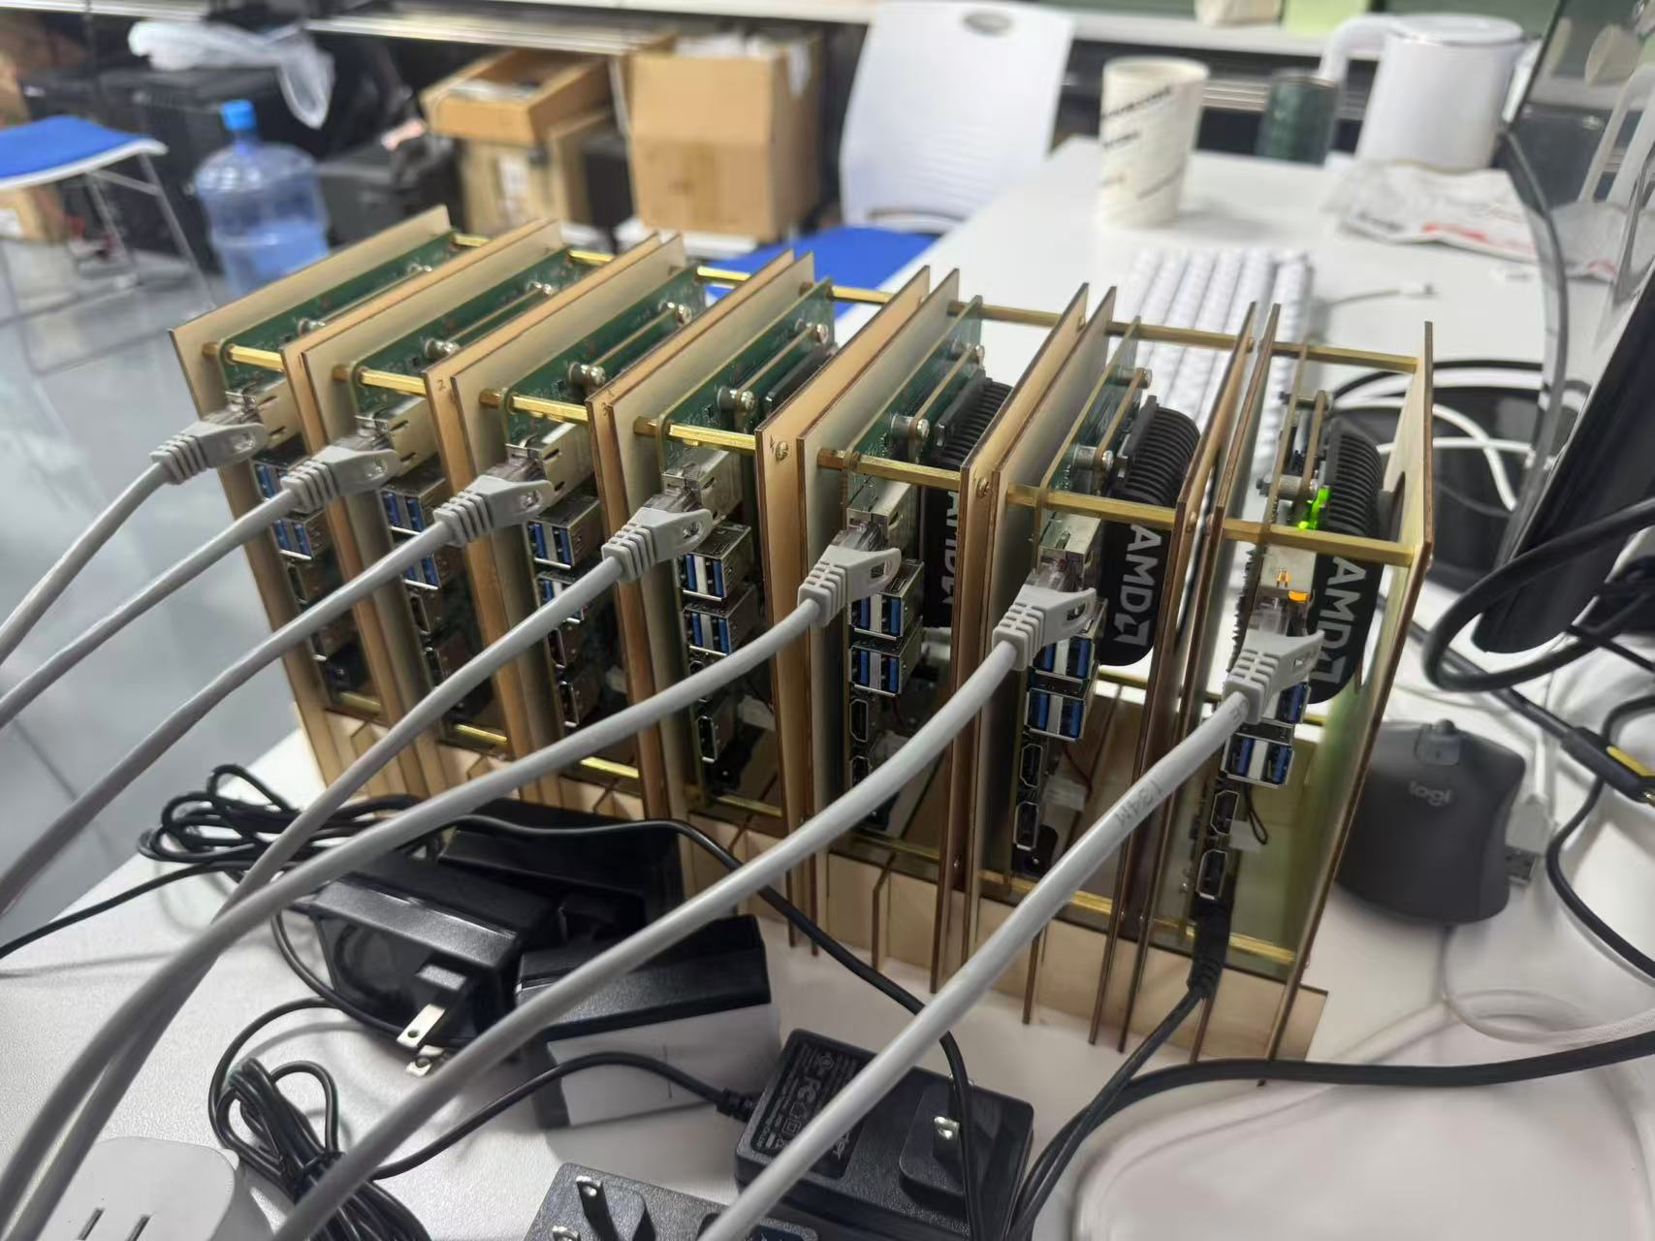
图 4-8 七台 KV260 的集中接线与批量部署
五 Student 并发与持久化测试的最终结果如图 4-9 所示，Completed 为 5、Failed 为 0。
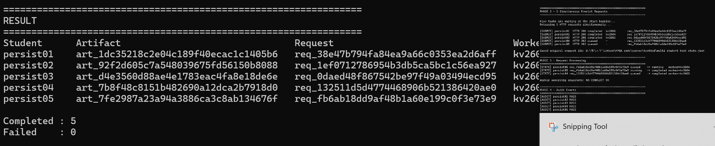
图 4-9 五名 Student 并发请求全部完成
完成批量部署后，Central Server 能在同一界面识别并管理七台在线 Worker，见图 4-10。
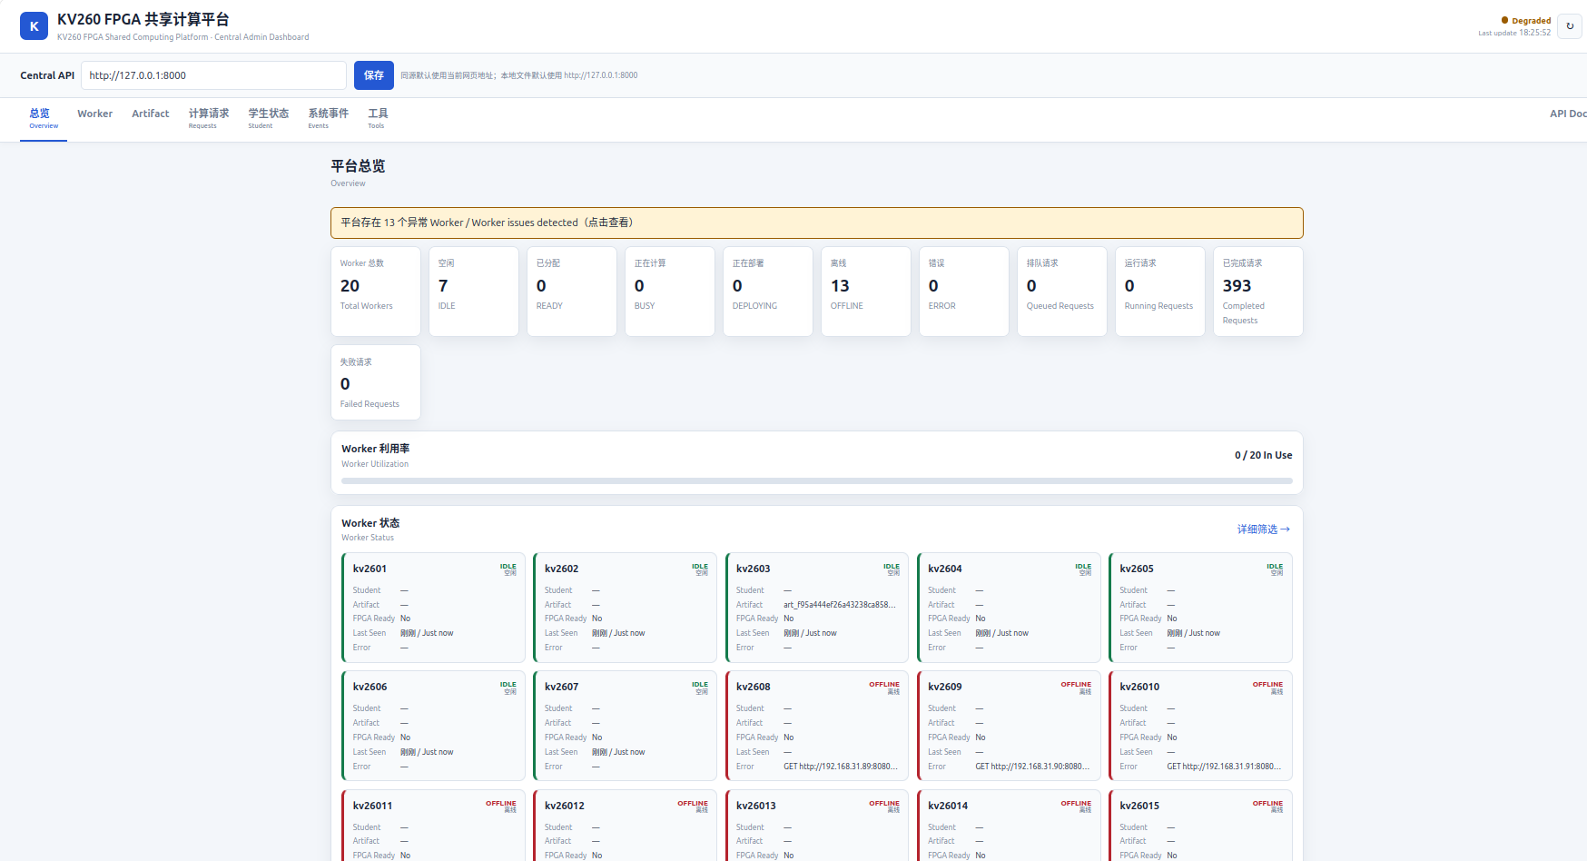
图 4-10 七台 KV260 在线调度状态

4.11 技术选择与工程取舍
平台当前选择 FastAPI、SQLAlchemy 和 SQLite，主要考虑实习周期、教学部署复杂度和单 Central Server 的使用规模。FastAPI 便于快速定义清晰的 HTTP contract 和自动生成 API 文档；SQLAlchemy 将持久化模型与业务逻辑分离；SQLite 无需额外部署数据库服务，适合在实验室单机环境中快速备份和恢复。与此同时，也明确保留了它们的边界：V1 中关键分配锁依赖单进程 asyncio lock，因此 Uvicorn 采用单进程运行，不把当前实现误认为可以直接多进程水平扩展。
在 Worker 层，每块 KV260 只允许一个硬件任务进入 FPGA，是因为 Overlay、DMA 和共享缓冲区属于实际硬件资源，盲目提高 HTTP 并发并不会提高单板吞吐，反而可能引入竞争。平台因此选择在 Central 层管理请求队列，在 Worker 层使用 hardware lock 串行执行，以明确的资源模型换取可预测行为。
Lease 也是一种工程取舍。如果每个请求完成后立即释放 Worker，下一次同一 Student 请求可能需要再次部署相同 Overlay，增加大量重配置时间；如果永不释放，又会让少数学生长期占用资源。因此平台在请求完成后保留 READY Lease 以便短时间复用，再通过 idle timeout、队列压力和 LRU 回收实现共享公平性。这个设计体现了吞吐、响应速度与资源公平之间的平衡。

第五章 机器人接入 Central Server 与端到端系统联调

5.1 从 Worker 直连到 Central 模式
机器人最初采用 direct 模式，classifier-url 直接配置为 http://192.168.31.81:8080/predict。TonyPi 将裁剪后的花卉图像以 multipart/form-data 的 image 字段发送给该 KV260 上的 fpga_flower_server/fpga_server_api_ready.py；Flask 服务在 8080 端口串行接收图像，加载 design_1_wrapper.bit/hwh，通过 PYNQ Overlay 与 axi_dma_0 执行 12 类花卉推理并返回结果。这一方式适合单板链路验证，但机器人与具体 IP 强绑定，板卡离线后必须人工修改地址，也无法统一处理多学生竞争。
改造后 TonyPi 不再硬编码任何 KV260 Worker。Central 根据 student_id 找到对应 READY Artifact，并根据当前 Lease 和 Worker 状态决定复用已有 Worker、分配新的 Worker或者将请求排队。最终分类结果的业务格式保持与 direct 模式兼容，使导航和任务状态机不需要了解内部调度过程。
早期直连和当前共享模式的差异如图 5-1 所示。接入 Central 后，Robot 不再知道具体 KV260 地址。
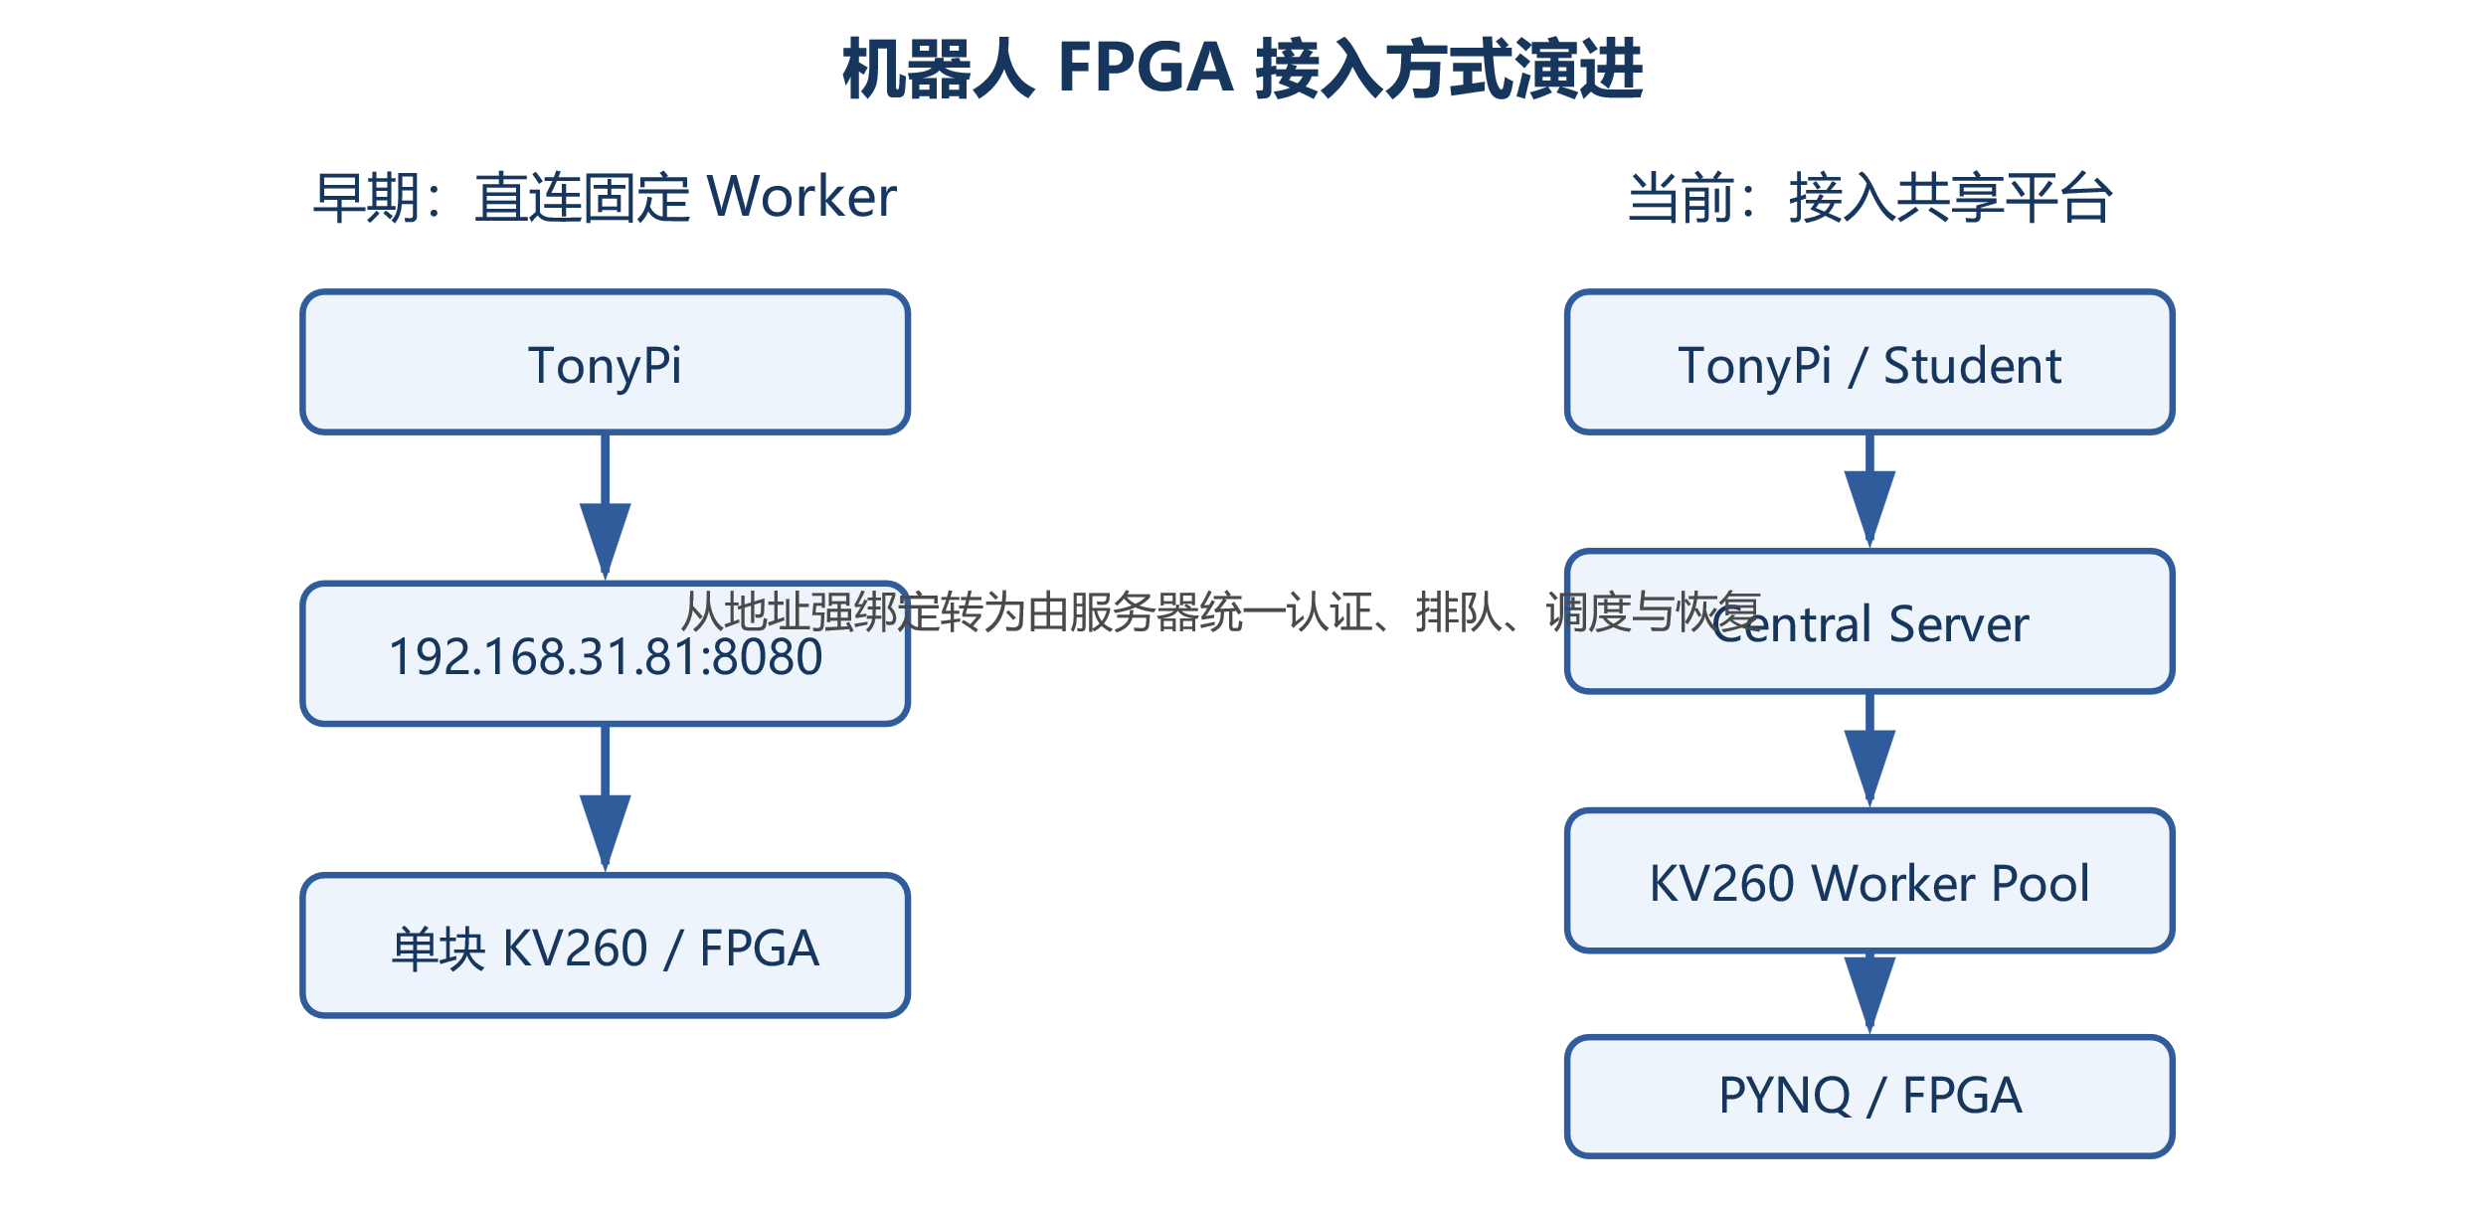
图 5-1 机器人从直连固定 KV260 演进为 Central 模式

5.2 完整数据链路
端到端链路从机器人相机开始。机器人在目标附近获得 Screen 图像并生成分类输入，通过 HTTP multipart 将 image 提交到 Central Server；Central 完成身份认证，创建并持久化 Request，根据该学生的 Artifact 和当前资源状态分配 KV260；Worker 在必要时加载对应 PYNQ Overlay，将图像数据经 AXI DMA 送入 FPGA；得到分类结果后，Worker 返回 Central，Central 更新数据库并将结果返回机器人。机器人再根据 predicted_class 与 target_flower 的比较结果决定 ALREADY_TARGET、NFC 交互或恢复。
如果所有 Worker 都被占用，Central 返回 202 和 request_id。机器人保持当前任务上下文，在限定 deadline 内查询请求状态；一旦 Request COMPLETED，就使用相同分类结果继续任务。这样网络计算等待被封装在分类器模块内部，机器人高层任务不需要关心“这一次计算到底在哪块 KV260 上完成”。

5.3 联调与验证方法
为了降低全系统一次性联调的风险，验证过程采用分层方式。首先单独确认 KV260 Worker 能加载真实 bit/hwh 并对测试图片返回正确分类；随后通过 curl 从另一台电脑访问 Central 的 Artifact 上传和 /predict，验证局域网 HTTP 与认证；再使用多 Student 测试脚本同时上传 Artifact 并提交相同图片，检查 HTTP 200/202、Request 队列和持久化；最后在真实 TonyPi 上切换 classifier-mode central，观察机器人、Central Dashboard 和 KV260 Worker 三侧日志。
联调中特别关注 request_id、student_id、artifact_id、worker_id 和最终分类结果是否能在各层对应。Dashboard 的 Request 查询和 Events 记录提供了重要辅助：如果机器人认为请求已经发送，而 UI 中没有记录，说明问题更可能发生在网络或认证入口；如果 Request 已经 RUNNING 但长期未完成，则需要进一步检查 Worker 和 FPGA；如果 Request COMPLETED 而机器人未继续任务，则问题落在客户端查询或结果解析。通过这种端到端可追踪方式，系统问题能够较快定位。
端到端 HTTP 测试同时观察到立即完成与进入队列两种合法结果，如图 5-2 所示；queued 请求由 request_id 延续查询，而不是重复提交。
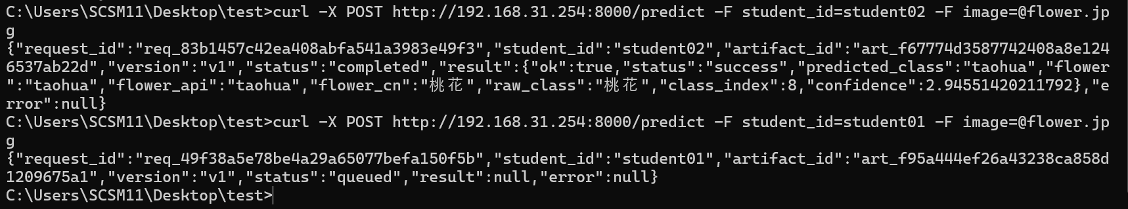
图 5-2 Central Server 返回 completed 与 queued 请求

5.4 系统集成带来的改进
接入 Central Server 后，机器人与具体 FPGA 节点实现了解耦。学生只需要维护自己的 student_id、密码和 FPGA Artifact，机器人只知道 Central 地址，KV260 的上线、分配和回收由平台处理。这种模式降低了现场配置复杂度，也允许多个学生共享一组板卡。
更重要的是，原本分散在单板和客户端中的状态被集中管理。即使某一时刻没有空闲 FPGA，请求也不会简单丢失；即使服务器重启，数据库仍保存核心状态；即使管理员不了解每台 KV260 当前承担什么任务，也可以通过 UI 查看 Worker、Lease、Request 和 Artifact。这使系统从“能够演示”进一步接近“能够被教学现场持续使用”。

5.5 身份认证与安全边界
机器人接入共享服务器后，安全边界比直连单板更加重要。student_id 只用于标识用户，不能单独作为身份凭证，因此 Artifact 上传和 predict 均要求密码。机器人正式运行时优先通过环境变量传递密码，减少密码出现在 README、配置文件或 shell 历史中的风险。Central 认证成功后才允许访问该学生的 latest Artifact，并且客户端无法指定内部 lease_id，也不能直接要求占用某个 Worker。
Worker 的内部 deploy、predict 和 release 由 Central 控制，Student 不需要了解内部 ownership。管理员释放 Worker、执行 Artifact 清理等破坏性操作则使用独立 Admin Action Token，并在 UI 中与普通查询操作分开。Audit Event 在记录关键操作时也需要避免保存明文密码等敏感字段。
这些措施并不等同于面向互联网的完整零信任安全体系，但对于实验室局域网场景，它们建立了清晰的权限边界：学生只能操作自己的身份和 Artifact，Central 拥有资源调度权，Worker 只接受合法 Central 流程，管理员操作需要额外授权。相比原先仅凭 student_id 即可上传和调用，系统的误用风险显著降低。

第六章 实验指导书与比赛说明的重构

6.1 修改背景
技术系统发生变化后，原有实验指导书中的机器人型号、运行环境、地图、通信方式和比赛流程也必须同步更新。如果仅修改代码而不更新文档，后续学生会按照过时步骤操作，产生大量与实验内容无关的环境问题。因此实习过程中将文档更新作为独立任务，而不是最终阶段的简单补充。

6.2 实验一至实验五的更新内容
实验一更新 TonyPi 2025 环境、开关机、文件传输、robotall 安装、相机与 ActionGroup 基础动作；实验二围绕 tag36h11 AprilTag 的线段、四边形、单应性和检测库接口；实验三补充相机标定、PnP、机器人方位与 load_pos.py 中的世界坐标；实验四结合新场地说明地图建模、动作控制、A* 等规划方法和周期重定位闭环；实验五保留 CNN 训练与 bitstream 生成，同时将 FPGA 调用方式更新为 Artifact 上传、Central Server :8000、KV260 Worker :8080、HTTP 200/202 和 request_id 查询。
为了让指导书与实际程序保持一致，文档中的命令、文件名、图片顺序和参数均尽量以当前仓库真实运行方式为准。对于容易出现的问题，还补充网络连接、服务检查和测试命令，使指导书不仅描述“正确步骤”，也帮助学生判断当前步骤是否真正成功。
我逐份打开并核对了实验一至实验五的当前 Markdown 版本，使修改方向与实际教学内容对应，而不是按文件名推测。
表 6-1 实验一至实验五的主要更新方向
指导书 | 当前主题 | 主要修改方向
实验一 | 开机、基础操作与控制 | TonyPi 环境、启动/关机、SSH/SCP、robotall、ActionGroup 与相机
实验二 | AprilTag 识别 | tag36h11、检测结果、图像处理与识别接口
实验三 | 定位 | 相机标定、PnP、坐标变换、load_pos.py 世界坐标
实验四 | 路径规划 | 新场地地图、定位闭环、动作误差、规划与重定位
实验五 | 神经网络加速器硬件实践 | bit/hwh、KV260、Central HTTP、200/202 与 request_id

6.3 比赛说明与 NFC/服务器通信更新
比赛系统中原有换花交互方式被替换为机器人举起左手后通过 NFC 与对应 Worker 交互，因此比赛说明需要删除过时的 HTTP 换花流程，并明确 NFC 调用方式、Tag/Screen/Worker ID 对应关系以及失败后的处理语义。与此同时，FPGA 分类从机器人直连某块 KV260 逐步改为通过 Central Server，因此相关启动命令和身份参数也需要同步更新。
通过这部分工作，代码、部署脚本和教学材料最终使用统一术语和统一流程，减少“文档写的是一种方式，程序实际运行是另一种方式”的情况。
教学资料的三类核心变化可以归纳为：第一，机器人平台由旧设备切换为 TonyPi，目录、动作组、相机和运行方法需要统一；第二，真实换花链路改为“final forward—举左手—NFC”，失败后按照有限重试与恢复语义处理；第三，FPGA 分类由客户端直连指定板卡转为通过 Central Server 上传 Artifact 并提交 predict。指导书修改后，又用 demo 与测试入口分别检查 NFC、HTTP、FPGA 和 Robot 流程，确保学生按文档能够得到可验收结果。

6.4 文档工作的工程价值
编写指导书的过程反过来促进了系统整理。很多在开发者脑中默认成立的假设，例如坐标方向、ID 对应、服务端口、密码来源、200/202 的区别和关闭服务方法，只有在需要向新使用者解释时才会暴露是否足够明确。因此文档重构不仅是交付材料，也相当于对系统接口进行一次重新审查。

6.5 指导书的组织与可复现性原则
在重新编写指导书时，一个重要原则是区分“学生需要理解的原理”和“为了让环境正常运行必须执行的工程步骤”。例如 AprilTag 坐标变换和 A* 属于实验需要理解的核心内容，应解释输入、输出和基本思想；而系统服务停止、Python 环境检查、网络连通性和文件路径则更适合给出明确命令和预期结果，避免学生在与教学目标无关的环境问题上浪费大量时间。
第二个原则是让每个实验具有可验收的最小结果。只给出一长串命令会让学生不知道自己在哪一步出错，因此在关键步骤后增加检查方法，例如确认相机、确认 Tag 检测、确认地图、确认 /predict 可达、确认 Artifact READY、确认 NFC 返回。这样指导书既是操作流程，也是逐层调试流程。
第三个原则是文档与仓库保持同源。文件名、路径、参数和截图应尽量来自当前正式代码，不再保留已经废弃的 U96、旧机器人接口或旧换花 API。通过统一图片命名、Markdown 结构和示例代码，后续维护者也更容易随着程序版本变化继续更新，而不是重新猜测每张图和每段代码对应哪个版本。

第七章 典型问题、分析方法与解决过程

7.1 SD 卡写入与启动问题
KV260 部署初期曾遇到 SD 卡写入过程中出现“设备上没有空间”、access beyond end of device 和 I/O error 等现象。排查时首先比较原始镜像字节数与目标设备真实容量，并使用 lsblk、dmesg 区分逻辑容量不足和介质读写错误；随后通过更换读卡器、SD 卡和重新确认目标整盘设备逐步排除问题。该经历促使部署脚本增加目标设备确认、容量检查和每次换卡重新识别设备的要求。
板卡写卡成功后仍可能出现 SSH connection refused 或网络不可达。对此不能直接判断“镜像有问题”，而应分层确认 KV260 是否完成启动、hostname/IP 是否按 cloud-init 生效、网口名称与路由是否正确、SSH socket/service 是否监听以及管理电脑与板卡是否处于同一局域网。通过把“不能 SSH”拆成启动、网络、服务三个层次，排障效率明显提高。

7.1.1 初期 Runtime、XRT、ZOCL 与 PYNQ 环境
KV260 的 FPGA Python 环境不是安装单个包即可完成。Ubuntu、FPGA Manager、XRT userspace、与内核匹配的 ZOCL、pyxrt、Minimal PYNQ、设备树和 systemd 服务必须形成一致链路。初期 ZOCL 和驱动环境调试耗时较长，因此后续把版本检查、模块加载、PYNQ ON_TARGET、XRT 枚举和 Overlay 前置检查写入 runtime_init_kv260.sh 与配套检查脚本。

7.1.2 SD 卡与读卡器 I/O 问题
实际写卡过程中先后看到 I/O error、access beyond end of device、Medium Error、Unrecovered read error 和“设备上无剩余空间”等现象。排查没有直接认定为脚本缺陷，而是依次比较镜像与设备容量、重新识别整盘设备、检查内核日志，并更换 SD 卡和读卡器。结果表明部分问题来自存储介质和读卡链路，说明软件报错不一定等于软件逻辑错误。

7.1.3 SSH、网络与首次启动问题
写卡成功后仍遇到 kex_exchange_identification reset、Connection refused 和 ping 失败。排查按“板卡是否完成启动—网卡名称与 netplan 是否匹配—静态 IP 与路由是否生效—cloud-init 是否完成—SSH socket/service 是否监听”的顺序逐层进行，避免仅凭一个 SSH 现象重烧整张卡。

7.1.4 烧卡时间与重复失败
单张卡写入、扩容、首次启动和 Runtime 安装耗时较长，第一张成功也不意味着下一张一定成功。批量过程中任何介质不稳定、设备名变化或网络差异都会放大时间成本。因此每张卡都重新核对目标设备、Board ID、hostname 和 IP，并保留阶段性验证点，使失败后能够从明确阶段恢复。

7.1.5 从一块成功到七块上线
第一块 KV260 成功证明镜像、Runtime、Worker 与 FPGA 路径可行；第二块加入证明 Central 调度不再依赖单节点；最终七块板卡完成批量部署并同时在线，才说明方法具有可复制性。这个过程也促使脚本将人工经验固化为 Board ID、hostname、静态网络和运行环境的标准化规则。

7.2 机器人定位与运动误差
机器人现场最常见的问题是“某次定位看起来正确，但连续动作后逐渐偏离”。这类问题既可能来自相机标定或 Tag 世界坐标，也可能来自动作实际步长与软件模型不一致。解决时不能只调 A* 参数，而需要分别验证静态定位、单动作位移、转向角度和重新定位后的坐标变化。通过 Debug Map 与现场测量对照，逐渐校准动作模型并增加自适应视觉定位。
另一个问题是目标附近恢复逻辑容易出现循环。例如 NFC 失败后如果仅凭其他 Tag 得到 Pose 就认为当前目标已重获，机器人可能对错误对象继续操作。通过明确“定位成功不等于当前目标重获”，并限制 NFC retry 的轮数，使任务状态机更符合真实物理语义。

7.2.1 动作误差与累计偏移
左右转的实际角度不完全对称，同一动作的位移也会随电量、地面和姿态变化。解决方法不是只修改 Planner，而是先测量单动作，再校准配置，并把视觉重定位作为闭环反馈；dead reckoning 仅在短时间内辅助估计。

7.2.2 定位跳变与错误候选
相机边缘、小面积 Tag、多 Tag 候选和动作后的模糊画面可能导致 Pose 突然漂移。当前代码结合最小面积、边缘过滤、场地与建筑约束、pose conflict、hard jump 和 suspect confirmation 处理候选，并通过 Debug 地图检查拒绝原因。

7.2.3 NFC 换花失败恢复
NFC 并非每次一次成功。Attempt 1 失败后，机器人先 retreat，再 relocate 并重新获取当前目标；重新通过 FPGA 判断花卉状态后，才决定是否进行 Attempt 2。若在有限轮次内无法确认当前目标，则进入 GAVE_UP 并继续任务，避免局部交互失败拖垮整场流程。

7.2.4 恢复路径中的死循环
recovery、reacquire 和 navigation failure 若没有次数上限，容易在物理环境不满足时反复执行。当前状态机通过目标重获上限、NFC Attempt 上限、navigation recovery 上限、请求 deadline 和 GAVE_UP 终态约束循环，使失败路径同样具有可测试的结束条件。

7.3 网络与服务器状态不一致问题
在机器人改接 Central Server 的过程中，曾出现服务器后端已经接收并完成 FPGA 计算，但 UI 中未显示对应请求的情况。处理此类问题时，需要沿着 HTTP endpoint、数据库写入、UI 查询 API 和前端渲染逐层检查，而不是只关注前端页面。最终通过完善 Request 列表、按 Request/Student/Worker 查询和事件记录，使计算链路能够在管理界面中被完整观察。
多学生并发还暴露出“内存状态正确但重启后丢失”的风险，因此 Request、Lease、Artifact 和 Worker 视图逐步转向数据库持久化，并增加启动恢复和测试脚本。这些改进说明复杂系统中的许多问题并非某个算法错误，而是不同模块对同一状态的理解不一致。

7.4 多学生并发与调度问题
多学生并发的核心问题不是请求能否到达，而是资源所有权在并发下是否仍唯一。测试中同时检查同一 Student 最多一个 Lease、单 Worker 最多一个 owner、同一 Student 请求 FIFO、BUSY 不回收和无资源时先持久化再返回 202。收到 202 后使用同一 request_id 查询，Worker 释放后由 allocator 继续执行；服务器重启后，Request、Lease、Artifact 和 Worker 视图仍可从 SQLite 恢复。

7.5 问题排查方式的变化
随着系统规模扩大，排障方法逐步由“看到错误后尝试修改”转变为结构化流程：先记录现象和复现条件，再判断故障位于 Robot、Network、Central、Worker、PYNQ 还是 FPGA；随后使用最小化测试和日志验证假设，一次只改变有限变量，修复后重新执行端到端回归。最终还要把检查固化到脚本、状态机、Dashboard 或指导书中，使同类问题不再依赖个人记忆。
例如 SD 卡设备名容易选错，就把 lsblk 和容量检查写入部署流程；机器人运动后容易累积误差，就加入按不确定度触发的重新定位；没有 Worker 时不希望用户重复提交，就设计 202 + request_id；后台已经完成任务但现场看不到，就完善 Requests 与 Events UI；学生身份过于弱，就增加密码认证。这些改进的共同特点是把个人经验转化成系统规则。
这种思路也是本次实习中最重要的工程变化之一：问题被解决之后，系统应当比发生问题之前更清晰、更容易维护，而不是只恢复到“这一次能运行”的状态。

第八章 实习成果与工程认识
本次实习的成果不仅是若干功能点，而是从机器人现场任务、共享 FPGA 计算到教学资料的一条完整交付链。
表 8-1 实习主要成果
成果类别 | 最终成果
Robot | 新 TonyPi 与新场地完整比赛流程
KV260 Runtime | 标准化镜像、XRT/ZOCL/pyxrt/PYNQ 环境
Server | 多学生、多 Worker、持久化调度平台与 UI
Deployment | 七块 KV260 在线可调度
Integration | Robot → Central → KV260 → FPGA 端到端链路
Documentation | 实验一至五与比赛说明完成更新

8.1 从算法实现到系统工程
实习开始时，我更多关注机器人是否能定位、A* 是否能找到路径、FPGA 是否给出分类结果。随着 KV260 共享平台逐步建立，我开始把注意力转向系统边界、状态一致性、异常恢复、可观测性和多用户使用。一个模块“能够运行”只是起点，真正的工程需要考虑它如何与其他模块协作，以及失败时整个系统会发生什么。

8.2 跨层技术能力
本次实习同时涉及机器人视觉与控制、Linux、网络、Python 服务、数据库、FPGA Runtime 和工程文档，使我对软硬件之间的关系有了更完整的理解。例如机器人端的一次花卉分类，看似只是调用一个 API，实际会经过相机图像、HTTP、认证、Request、Lease、Worker、PYNQ、DMA、FPGA，再沿相反路径返回结果。理解这条链路后，遇到问题时能够更有针对性地判断其所属层次。

8.3 工程规范与文档意识
通过批量部署脚本、持久化数据库、Audit Event、自动化测试和指导书整理，我更加认识到工程规范的价值。可复现的脚本能够减少人工配置差异，持久化和日志能够让问题有证据可查，清晰文档能够降低后续维护成本。这些工作可能不像算法结果那样直观，但它们决定了系统能否从一次演示变成可以长期使用的平台。

8.4 仍需提升的方向
在完成现有工作的同时，我也认识到自己在系统软件、Linux 驱动、网络协议和 FPGA 软件栈底层原理方面仍有进一步学习空间。后续希望继续深入 XRT/ZOCL、DMA 与内存管理的实现机制，同时加强并发系统、数据库事务和自动化测试方面的能力。机器人侧则可以进一步研究更系统的运动模型、定位融合和鲁棒规划方法，使现场表现减少对人工调参的依赖。

第九章 总结与展望

9.1 实习工作总结
五周实习完成了三个相互关联的主要任务：首先，在新 TonyPi 与新场地条件下重新适配机器人比赛程序，形成包含 AprilTag 定位、地图、A* 导航、花卉识别、NFC 交互和失败恢复的完整任务流程；其次，从 SD 卡镜像和 PYNQ Runtime 开始搭建多 KV260 共享计算平台，实现 Central Server、Worker、Artifact、认证、Request、Lease、调度、持久化、Audit 和管理 UI；最后，将机器人分类方式从直接访问 KV260 Worker 改为通过 Central Server，并根据新的机器人、场地和通信架构重构实验指导书和比赛说明。
这些工作共同形成了一条完整的系统链路：Robot/Student 只需要面对 Central Server，Central 负责管理学生设计和 FPGA 资源，KV260 Worker 负责真实硬件执行，管理者可以通过 UI 观察系统状态，后续学生可以依据指导书复现实验流程。

9.2 后续展望
当前平台已经能够满足教学场景下的单 Central、多 KV260 共享使用，但仍有进一步完善空间。例如可以把 SQLite 升级为更适合高并发和多实例的数据库，并引入跨进程分布式锁，使 Central Server 能够横向扩展；可以增加更完善的性能指标和历史统计，对 Worker 利用率、排队时间和错误率进行分析；可以进一步自动化 KV260 固件、网络和 Worker 版本管理；机器人端则可以继续提高视觉定位融合、运动校准和异常恢复的自动化程度。
更重要的是，可以继续保持本次实习形成的工程思路：所有新增功能不仅要验证“能不能工作”，还要同时思考如何部署、如何测试、如何观测、如何恢复以及如何让其他人使用。只有这样，系统才能在功能增长的同时保持清晰和可靠。

附录A 项目代码与系统结构

A.1 GitHub 仓库
本次实习的代码、文档与报告由主仓库组织，KV260 共享计算平台作为独立子模块维护。两个仓库分别承担总体集成与 FPGA 平台实现。
表 A-1 项目主要仓库
仓库 | 地址 | 主要内容
Intern | https://github.com/shenghong1130/Intern | robot code、Laboratory Manual、Intern report 与 FPGA submodule
FPGA_KV260 | https://github.com/shenghong1130/FPGA_KV260 | 部署、Runtime、Worker、Central Server、测试、UI 与架构文档

A.2 项目主要文件结构
以下结构从当前本地目录提炼，只保留与本报告直接相关的核心模块。
Intern/
├─ 0_FPGA_code/ # KV260 共享 FPGA 平台
│ ├─ KV260_PYNQ_Framework.md
│ ├─ KV260_PYNQ_Architecture_Notes.md
│ ├─ KV260_SD_Card_Setup_Guide.md
│ ├─ KV260_Server_Usage_Guide.md
│ ├─ prepare_kv260_image.sh
│ ├─ runtime_init_kv260.sh
│ ├─ runtime/
│ ├─ worker/
│ └─ server/
│ ├─ app/
│ ├─ config/
│ ├─ testbed/
│ ├─ tests/
│ └─ ui/
├─ 1_robot_code/
│ ├─ robotall/
│ ├─ robot_tonypi/
│ │ ├─ main.py / config.py / load_pos.py
│ │ ├─ localizer.py / map_model.py / motion.py
│ │ ├─ classifier.py / interaction_logic.py / debug.py
│ │ └─ tests/
│ ├─ test/
│ ├─ doc.md
│ └─ 智能机器人及场地架构说明.md
├─ 2_Laboratory Manual/
│ ├─ 实验一指导书.md … 实验五指导书.md
│ └─ 机器人比赛说明.md
└─ 3_Intern report/
├─ images/
└─ 实习报告_机器人与KV260共享计算平台_许胜宏_最终版.docx

A.3 项目总体架构图
主仓库中的机器人任务系统、KV260 共享平台和教学资料以 HTTP 集成链路为中心相互关联，整体结构如图 A-1 所示。
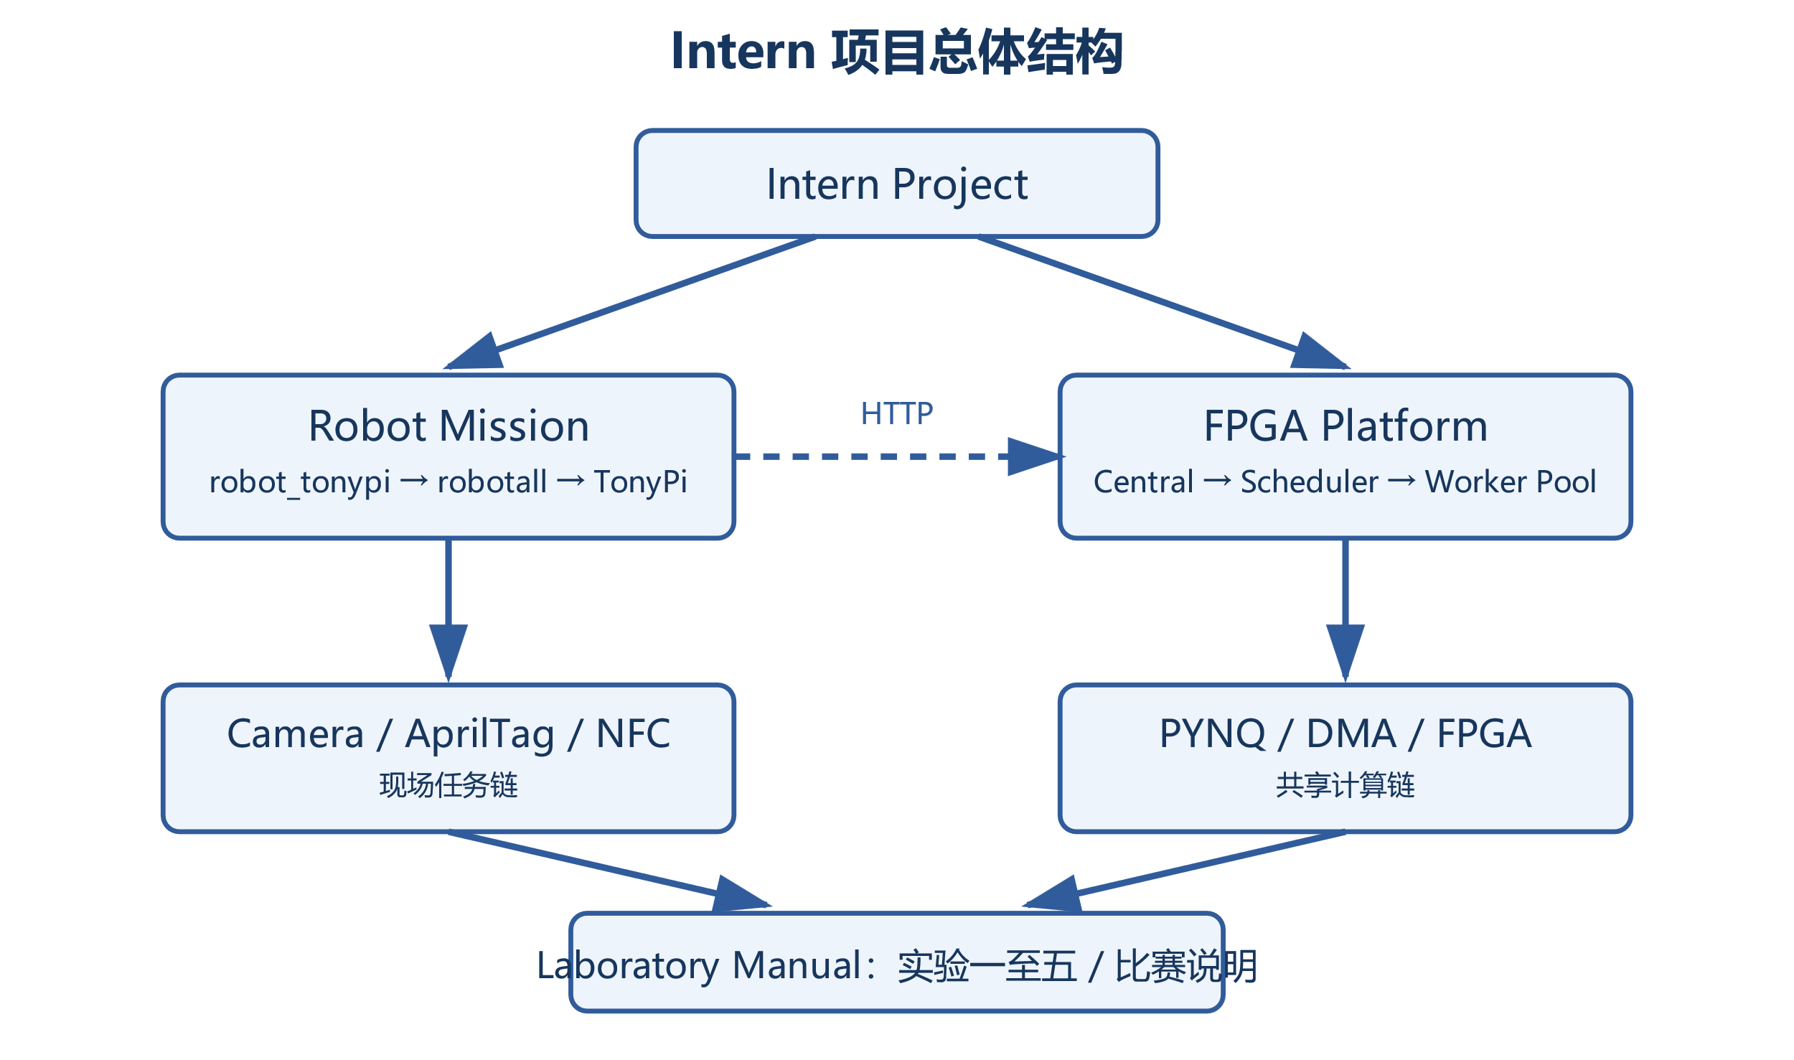
图 A-1 Intern 项目总体结构

